BỘ GIAO THÔNG VẬN TẢI
TRƯỜNG ĐẠI HỌC HÀNG HẢI VIỆT NAM
KHOA CÔNG NGHỆ THÔNG TIN
----------------------------



BÁO CÁO THỰC TẬP TỐT NGHIỆP

Đề tài
XÂY DỰNG MODULE TÍCH HỢP CHO HỆ THỐNG TỔ CHỨC THI TRẮC NGHIỆM DỰA TRÊN MOODLE

Giáo viên hướng dẫn : T.S Nguyễn Cảnh Toàn
Sinh viên : Vũ Đình Trung
Phạm Tiến Việt
Lớp : CNT49ĐH

Hải Phòng, tháng 9 năm 2012
MỤC LỤC
LỜI NÓI ĐẦU 4
CHƯƠNG I: KIẾN TRÚC HỆ THỐNG MOODLE 5
1.1. Moodle là gì? 5
1.2. Tổng quan về cài đặt Moodle 6
1.3. Moodle là một hệ thống các mô-đun 6
1.4. Tổng quan về Moodle core 7
1.5. Các plugin quan trọng 8
1.5.1. Các hoạt động và tài nguyên - Activities & Resources 8
1.5.2. Các khối - Blocks 9
1.5.3. Các giao diện - Themes 10
1.5.4. Các gói ngôn ngữ - Language packs 11
1.5.5. Các định dạng khóa học - Course formats 13
1.5.6. Các plugin xác thực - Authentication plugins 13
1.5.7. Các plugin ghi danh - Enrolment plugins 13
1.5.8. Các plugin lưu trữ - Repository plugins 13
1.5.9. Các plugin khác 13
1.6. Cách tổ chức của mã Moodle 14
1.7. Cơ sở dữ liệu của Moodle 15
1.7.1. Người dùng và hồ sơ người dùng (users & their profiles) 15
1.7.2. Hệ thống các vai trò và quyền hạn (roles & capabilities) 17
1.7.3. Khóa học và mục (courses & categories) 18
1.7.4. Nhóm và tổ nhóm (groups & groupings) 19
1.7.5. Sổ điểm (grade book) 20
1.7.6. Ngân hàng câu hỏi (question) 21
1.7.7. Trắc nghiệm (Quiz) 22
1.8. Các hướng dẫn về coding trong moodle 24
1.8.1. Các luật 24
1.8.2. Phong cách coding 25
1.8.3. Cấu trúc dữ liệu 28
CHƯƠNG II: DỊCH VỤ WEB CỦA MOODLE 28
2.1. Mô hình hoạt động đơn giản 28
2.2. Cấu hình dịch vụ web 29
2.2.1. Kích hoạt dịch vụ web 29
2.2.2. Kích hoạt các giao thức 29
2.2.3. Kích hoạt tài liệu về các hàm dịch vụ web: 29
2.2.4. Tạo một dịch vụ web 30
2.2.5. Thêm một hàm tới dịch vụ 30
2.2.6. Xác thực cho những người dùng cụ thể 31
2.2.7. Tạo một chuỗi bảo mật token 31
2.3. Sử dụng dịch vụ web của Moodle 32
2.3.1. Lấy token của một người dùng 32
2.3.2. Lấy danh sách các hàm của một dịch vụ web 33
2.3.3. Giao thức REST 34
2.3.4. Các giao thức khác 36
2.4. Các hàm liên quan đến người dùng 36
2.4.1. Hàm tạo người dùng 36
2.4.2. Hàm cập nhật hồ sơ người dùng 38
2.4.3. Hàm xóa người dùng 38
2.4.4. Hàm lấy hồ sơ người dùng qua id 39
2.5. Các hàm liên quan đến mục 40
2.5.1. Hàm tạo mục 40
2.5.2. Hàm cập nhật mục 41
2.5.3. Hàm xóa mục 41
2.5.4. Hàm lấy thông tin mục 42
2.6. Các hàm liên quan đến khóa học 44
2.6.1. Hàm tạo khóa học 44
2.6.2. Hàm xóa khóa học 47
2.6.3. Hàm lấy thông tin một khóa học 47
2.6.4. Hàm lấy thông tin các khóa học 50
2.7. Các hàm liên quan đến nhóm người dùng 53
2.7.1. Hàm tạo nhóm người dùng 53
2.7.2. Hàm xóa nhóm người dùng 55
2.7.3. Hàm thêm thành viên vào nhóm 55
2.7.4. Hàm xóa thành viên khỏi nhóm 56
2.7.5. Hàm lấy thông tin các nhóm 56
2.7.6. Hàm lấy thông tin các nhóm thuộc khóa học 57
2.7.7. Hàm lấy thông tin các thành viên trong nhóm 58
2.8. Các hàm liên quan đến tổ nhóm người dùng 59
2.8.1. Hàm tạo tổ nhóm người dùng 59
2.8.2. Hàm xóa tổ nhóm người dùng 60
2.8.3. Hàm cập nhật thông tin tổ nhóm người dùng 61
2.8.4. Hàm gán các nhóm vào tổ nhóm 62
2.8.5. Hàm xóa các nhóm khỏi tổ nhóm 62
2.8.6. Hàm lấy thông tin các tổ nhóm 62
2.8.7. Hàm lấy thông tin các tổ nhóm trong khóa học 63
2.9. Các hàm liên quan đến vai trò người dùng 64
2.9.1. Hàm chỉ định vai trò cho người dùng 65
2.9.2. Hàm bỏ chỉ định vai trò cho người dùng 65
2.10. Các hàm liên quan đến ghi danh khóa học 65
2.10.1. Hàm ghi danh người dùng vào khóa học 66
2.10.2. Hàm lấy hồ sơ những thành viên ghi danh vào khóa học 66
2.10.3. Hàm lấy thông tin các khóa học thành viên đã ghi danh 67
CHƯƠNG III: CÀI ĐẶT CHƯƠNG TRÌNH 69
3.1. Lấy chuỗi token và danh sách các hàm dịch vụ 69
3.2. Người dùng 69
3.3. Danh mục 70
3.3.1. Khoa 70
3.3.2. Bộ môn 71
3.3.3. Môn học 71
3.4. Khóa học 71
3.5. Ghi danh khóa học 72
3.5.1. Ghi danh người dùng vào khóa học 72
3.5.2. Đình chỉ ghi danh 73
3.6. Tổ nhóm người dùng 73
TÀI LIỆU THAM KHẢO 74
KẾT LUẬN 74

LỜI NÓI ĐẦU
Trong năm học vừa qua, khoa Công nghệ thông tin, trường Đại học Hàng Hải Việt Nam đã nghiên cứu và áp dụng thử nghiệm hệ thống học tập trực tuyến mã nguồn mở Moodle để tổ chức thi trắc nghiệm trực tuyến cho sinh viên khoa. Dù vẫn đang trong giai đoạn phát triển nhưng Moodle thực sự là một hệ thống khá tin cậy và đã được nhiều tổ chức giáo dục trên thế giới cũng như Việt Nam sử dụng trong giảng dạy và học tập trực tuyến. Tuy nhiên, Moodle cũng là một hệ thống khá đồ sộ với rất nhiều chức năng có thể mở rộng, kéo theo đó là việc quản trị hệ thống cũng khá là phức tạp. Thêm vào đó, phải đồng bộ giữa cơ sở dữ liệu của trường và cơ sở dữ liệu của Moodle, để dễ dàng cho việc quản lý việc học tập thi cử của sinh viên. Rất may, Moodle có hỗ trợ Web Service, cho phép ta quản trị hệ thống Moodle từ các hệ thống khác.
Nhận thấy sự cần thiết phải xây dựng một mô đun tích hợp cho hệ thống cổng thông tin của nhà trường, giúp cho việc quản trị hệ thống Moodle được đơn giản và thuận tiện, chúng em đã quyết định chọn đề tài này, trên cơ sở Web Service mà Moodle cung cấp để nghiên cứu. Hi vọng, mô đun tích hợp này có thể tích hợp thành công vào hệ thống cổng thông tin của nhà trường, giảm bớt gánh nặng và sự phức tạp cho những người quản trị hệ thống.

CHƯƠNG I: KIẾN TRÚC HỆ THỐNG MOODLE

  - Moodle là gì?
Moodle là một Hệ thống quản lý học tập (LMS - Learning Management System), Hệ thống quản lý khóa học (CMS - Course Management System), hay Môi trường học tập ảo (VLE - Virtual Learning Environment). Mục tiêu của nó là để cung cấp cho giáo viên và học sinh các công cụ mà họ cần để giảng dạy và học tập.
Moodle (viết tắt của Modular Object-Oriented Dynamic Learning Environment) được sáng lập năm 1999 bởi Martin Dougiamas, người tiếp tục điều hành và phát triển chính của dự án. Do không hài lòng với hệ thống LMS/LCMS thương mại WebCT trong trường học Curtin của Úc, Martin đã quyết tâm xây dựng một hệ thống LMS mã nguồn mở hướng tới giáo dục và người dùng hơn. Từ đó đến nay Moodle có sự phát triển vượt bậc và thu hút được sự quan tâm của hầu hết các quốc gia trên thế giới và ngay cả những công ty bán LMS/LCMS thương mại lớn nhất như BlackCT (BlackBoard + WebCT) cũng có các chiến lược riêng để cạnh tranh với Moodle.
Moodle là một ứng dụng web viết bằng PHP. Moodle là mã nguồn mở. Bản quyền thuộc sở hữu của những cá nhân đóng góp, không giao cho một thực thể duy nhất, mặc dù công ty Moodle Pty Ltd ở Perth Australia, thuộc sở hữu của người sáng lập Martin Dougiamas, quản lý dự án.
Do thiết kế dựa trên module nên Moodle cho phép bạn chỉnh sửa giao diện bằng cách dùng các theme có trước hoặc tạo thêm một theme mới cho riêng mình.
Tài liệu hỗ trợ của Moodle rất đồ sộ và chi tiết, khác hẳn với nhiều dự án mã nguồn mở khác.
Moodle phù hợp với nhiều cấp học và hình thức đào tạo: phổ thông, đại học/cao đẳng, không chính quy, trong các tổ chức/công ty.
Moodle rất đáng tin cậy, có trên 60.000 site trên thế giới đã dùng Moodle tại 215 quốc gia và đã được dịch ra 75 ngôn ngữ khác nhau (thống kê tại moodle.org). Có trên 100 nghìn người đã đăng kí tham gia cộng đồng Moodle (moodle.org) và sẵn sàng giúp bạn giải quyết khó khăn.
  - Tổng quan về cài đặt Moodle
Một cài đặt Moodle bao gồm các mã xử lý của Moodle trên một máy chủ web hỗ trợ PHP, một cơ sở dữ liệu được quản lý bởi MySQL, PostgreSQL, Microsoft SQL Server, Oracle, và một kho dữ liệu cho các tập tin tải lên và tạo ra (thư mục moodledata).
Tất cả ba bộ phận có thể chạy trên một máy chủ duy nhất, hoặc chúng có thể được tách ra với nhiều máy chủ web cân bằng tải (load-balanced), một tổ cơ sở dữ liệu, và một file-server.
Moodle được thiết kế để đơn giản để cài đặt trên bất kỳ máy chủ đáp ứng các yêu cầu cơ bản. Moodle tự cài đặt một lần với mã nguồn đã được sao chép vào máy chủ web và một cơ sở dữ liệu trống đã được tạo ra. Tương tự như vậy, Moodle có thể tự nâng cấp tới một phiên bản tiếp theo.
  - Moodle là một hệ thống các mô-đun
Giống như nhiều hệ thống mã nguồn mở đã thành công, Moodle được cấu trúc như một ứng dụng lõi (Moodle core), bao quanh bởi nhiều plugin cung cấp các chức năng cụ thể. Moodle được thiết kế để dễ mở rộng và tùy biến mà không sửa đổi các thư viện lõi, vì nếu không như vậy sẽ tạo ra vấn đề khi nâng cấp lên một phiên bản mới hơn. Do đó, khi tùy biến hoặc mở rộng cài đặt Moodle của riêng bạn phải thông qua kiến ​​trúc plugin.
Các plugin trong Moodle là các loại cụ thể. Một plugin xác thực ( authentication plugin) và một mô-đun hoạt động (activity module) sẽ liên lạc với Moodle core bằng cách sử dụng các API khác nhau, phù hợp với các loại chức năng plugin cung cấp. Chức năng phổ biến cho tất cả các plugin (cài đặt - installation, nâng cấp - upgrade, cho phép - permissions, cấu hình - configuration, ...) được xử lý nhất quán trên tất cả các loại plugin.
Phân phối Moodle tiêu chuẩn bao gồm Moodle core và một số các plugin của từng loại để một cài đặt mới Moodle ngay lập tức có thể được sử dụng bắt đầu giảng dạy và học tập. Sau khi cài đặt, một site Moodle có thể được điều chỉnh phù hợp cho một mục đích cụ thể bằng cách thay đổi các tùy chọn cấu hình mặc định, và bằng cách cài đặt hay gỡ bỏ các plugin. Hầu hết các plugin đã được chia sẻ công khai và liệt kê trong thư mục Moodle Plugins.
Về vật lý, một plugin Moodle là chỉ là một thư mục của các kịch bản PHP (CSS, JavaScript, nếu cần thiết). Moodle core giao tiếp với các plugin bằng cách tìm kiếm các điểm vào cụ thể, thường được định nghĩa trong file lib.php trong plugin.
  - Tổng quan về Moodle core
Moodle core cung cấp tất cả cơ sở hạ tầng cần thiết để xây dựng một LMS. Nó thực hiện các khái niệm quan trọng mà tất cả các plugin khác nhau sẽ cần phải làm việc với. Chúng bao gồm:
- Các khóa học và các hoạt động (Courses & activities)
Một khóa học Moodle là một chuỗi các hoạt động và các tài nguyên được nhóm lại thành các phần. Các khóa học tự chúng được tổ chức thành một bộ phân cấp các mục trong một site Moodle.
- Người sử dụng (Users)
- Nhóm và phân hệ (Group & Cohort)
- Ghi danh và kiểm soát truy cập (Enrolments & access control)
Các ngữ cảnh - contexts, vai trò - roles, khả năng - capabilities, và cho phép - permissions, ...
- Hoạt động và hoàn thành khóa học (Activity & course completion)
- Điều hướng, thiết lập và cấu hình (Navigation, settings and configuration)
- Thư viện Form
- Thư viện JavaScript
Moodle đã thông qua các thư viện giao diện người dùng Yahoo. Ngoài ra còn có một hệ thống tốt cho tải các tập tin JavaScript bổ sung theo yêu cầu của mỗi trang.
- Cài đặt và nâng cấp (installation & upgrade)
- Nhật ký và thống kê (logs and statistics)
  - Các plugin quan trọng

Các hoạt động và tài nguyên - Activities & Resources
Các activity và resource là các thành phần cá nhân cơ bản nhất tạo nên một khóa học và là các công cụ chính cho việc dạy và học tập. Một số ví dụ về các resource là: các trang, các liên kết và các gói nội dung IMS -Instructional Management System. Ví dụ về các activity bao gồm: diễn đàn, wiki, trắc nghiệm, và các bài tập.
Activity là loại plugin có số lượng mã lớn nhất. Một hệ thống diễn đàn hoặc wiki có thể là một dự án phần mềm theo đúng ý nghĩa của nó. Các activity và resource đều được cài đặt trong thư mục mod.
Mỗi môđun là một thư mục con riêng biệt chứa các thành phần có tính bắt buộc sau:
- mod.html: một form để thiết lập hoặc cập nhật một ví dụ về môđun này
- version.php: định nghĩa một số thông tin biến đổi và cung cấp nâng cấp mã
- icon.gif: một biểu tượng 16x16 đối với môđun
- db/: Kết xuất SQL về tất cả các bảng db được yêu cầu và dữ liệu (đối với mỗi kiểu cơ sở dữ liệu )
- index.php: một trang liệt kê tất cả các ví dụ trong một cua học
- view.php: một trang để quan sát một ví dụ cụ thể
- lib.php: tất cả các hàm được định nghĩa bởi môđun nên được đặt ở đây. Nếu tên môđun gọi là widget, thì các hàm được yêu cầu bao gồm:
- widget_add_instance() - mã để thêm một ví dụ mới về widget
- widget_update_instance() - mã để cập nhật một trường hợp đã tồn tại
- widget_delete_instance() - mẫ để xóa một trường hợp
- widget_user_outline() - đưa ra một trường hợp, trả về tóm tắt đóng góp của một người
- widget_user_complete() - đưa ra một trường hợp, hiển thị chi tiết về đóng góp của người dùng
- Để ngăn chặn khả năng xung đột, bất kỳ hàm môđun nào cũng nên được đặt tên bắt đầu với widget_ và bất kỳ hằng bạn định nghĩa nào cũng nên bắt đầu với WIDGET_
- Cuối cùng, mỗi môđun sẽ có một số file ngôn ngữ mà nó chứa các chuỗi đặc trưng cho môđun đó . Xem bên dưới.
Cách tốt nhất để bắt đầu một môđun hoạt động mới là sử dụng mẫu trong mod/newmodule_template.zip. giải nén nó và làm theo các bước bên trong phần README.

Các khối - Blocks
Block là những mảnh nhỏ của giao diện chức năng mà có thể được thêm vào (thường là các bên) các trang web. Nhiều block cung cấp thêm khung nhìn dữ liệu được lưu trữ và sửa đổi ở nơi khác. Các block ở trong thư mục block.

Các giao diện - Themes
Giao diện trực quan (visual style) tổng thể của một trang Moodle, một khóa học riêng, hoặc tất cả các khóa học trong một mục cụ thể, có thể được thay đổi bằng cách chọn một theme khác ở các cấp độ khác nhau. Theme là cách tiêu chuẩn để thay đổi thẩm mỹ tới ứng dụng Moodle của bạn, tách biệt trình bày nội dung và chức năng.
Mỗi theme ở trong một thư mục con của thư mục "theme", và chứa tối thiểu các file sau:
- config.php: định nghĩa màu sắc của theme được sử dụng trong suốt site.
- styles.php: chứa các định nghĩa CSS cho các phần tử HTML chuẩn như đối với nhiều phần tử của Moodle.
- header.html: bao gồm ở phần đầu của mỗi trang. Đây là những gì bạn cần để soạn thảo thêm một logo trên đầu của các trang.
- footer.html: bao gồm ở phần dưới của mỗi trang.
Để tạo themes cho riêng bạn đối với các phiên bản hiện tại của Moodle:
- Copy folder theme đã tồn tại sang một cái khác với một tên mới. Nên bắt đầu với một trong các theme chuẩn.
- Soạn thảo file config.php và chèn các màu sắc của riêng bạn vào.
- Soạn thảo file styles.php và thay đổi kiểu dáng CSS của bạn.
- Soạn thảo file header.html và footer.html thêm các logo mới, hoặc thay đổi cách bố trí.
Chú ý rằng tất cả các bước này là tùy chọn - bạn có thể tạo một cái trông khác hoàn toàn để site của bạn trở nên đơn giản bởi việc soạn thảo màu sắc trong file config.php
Chú ý rằng các nâng cấp của Moodle cũng có thể làm gián đoạn các themes, vì thế kiểm tra các ghi chú phiên bản một cách cẩn thận nếu bạn đang sử dụng một theme tùy chọn.
Cụ thể, Moodle 2.0 sẽ có một hệ thống hiển thị mới hoàn toàn, có thể dựa trên ngôn ngữ định kiểu mở rộng chuyển đổi (Extensible Stylesheet Language Transformations - XSLT) của XML xuất ra từ Moodle. Hầu như các theme cho nó sẽ là một định dạng khác hoàn toàn ,nhưng lợi ích sẽ là là cao hơn rất nhiều (bao gồm di chuyển các phần tử xung quanh trang ).

Các gói ngôn ngữ - Language packs
Moodle là được quốc tế hóa. Theo đó, bạn có thể nhận được các gói ngôn ngữ cho nhiều ngôn ngữ khác nhau. Các gói ngôn ngữ thường được tải về và cài đặt thông qua các màn hình quản lý Moodle (administration screens), nhưng chúng cũng có thể được tải về bằng tay từ Moodle.org: language packs.
Quản trị viên cũng có thể tự thay đổi bất kỳ của các chuỗi giao diện người dùng tiêu chuẩn nào nếu các mục được sử dụng trong các gói ngôn ngữ cài đặt là không thích hợp bằng cách đi tới Site administration -> Language -> Language customisation.
Moodle được thiết kế cho toàn cầu. Mỗi 'string' hoặc 'page' trong văn bản mà được hiển thị như một phần giao diện thì được lấy từ một tập các file ngôn ngữ. Mỗi ngôn ngữ là một thư mục con của thư mục 'lang'. Cấu trúc của thư mục lang là như sau:
- lang/en - thư mục chứa tất cả các file đối với mỗi ngôn ngữ (ví dụ English)
- moodle.php - các chuỗi dành cho giao diện chính
- assignment.php - các chuỗi dành cho môđun bài tập lớn
- choice.php - các chuỗi dành cho môđun lựa chọn
- forum.php - các chuỗi dành cho môđun diễn đàn
- quiz.php - các chuỗi dành cho môđun bài thi
- resource.php - các chuỗi dành cho môđun tài nguyên
- survey.php - các chuỗi dành cho môđun khảo sát
- .... và nhiều môđun khác nữa nếu có thể.
Một chuỗi được gọi từ những file này sử dụng hàm get_string() hoặc print_string(). Ví dụ trong file \lang\vi_utf8\admin.php có dòng $string['accessdenied'] = 'Hạn chế truy cập'; để lấy giá trị của “accessdenied” dùng câu lệnh: get_string(“accessdenied”, “admin”);
Nếu một chuỗi không tồn tại trong ngôn ngữ riêng biệt, thì một chuỗi bằng tiếng anh tương ứng sẽ được tự động thay thế .
- lang/en/help - chứa các trang trợ giúp( trợ giúp phù hợp với từng ngữ cảnh )
- Các trang trợ giúp chính thường ở đây, đôi khi các trang trợ giúp chỉ ra mỗi mô-đun được định vị trong các thư mục con với tên của mô-đun đó.
- Bạn có thể chèn một nút trợ giúp vào trong một trang với hàm trợ giúp.
- Ví dụ:
helpbutton("text", "Nhấn chuột vào đây để được trợ giúp về văn bản ");
helpbutton("forumtypes", "các kiểu diễn đàn", "forum");

Các định dạng khóa học - Course formats
Kiểm soát cấu trúc của khóa học, một chuỗi các hoạt động được nhóm lại thành các phần, được trình bày cho người sử dụng. Các định dạng khóa học ở trong thư mục course / format.
Moodle hiện tại hỗ trợ 3 định dạng khóa học khác nhau: theo tuần, theo chủ đề và các vấn đề xã hội.

Các plugin xác thực - Authentication plugins
Kiểm soát cách thức người dùng đăng nhập. Moodle có thể quản lý tên người dùng và mật khẩu, hoặc sử dụng thông tin được lưu trữ trong LDAP hoặc cơ sở dữ liệu khác. Ngoài ra, Moodle có thể sử dụng một số chương trình xác thực một lần (Single - sign - on). Plugin xác thực ở trong thư mục auth.

Các plugin ghi danh - Enrolment plugins
Kiểm soát việc các người dùng được ghi danh vào các khóa học. Một lần nữa điều này có thể được đồng bộ hóa với một hệ thống khác, có lẽ là một hệ thống thông tin sinh viên, hoặc nó có thể được theo dõi trong nội bộ của Moodle. Các plugin ghi danh ở trong thư mục enrolment. (Moodle được tạo ra do một người Úc, nên enroll là đúng chính tả.)

Các plugin lưu trữ - Repository plugins
Cách cho người dùng để đưa được nội dung (các tập tin) vào Moodle, hoặc bằng cách tải lên từ ổ đĩa cứng của họ, hoặc lấy các tập tin từ một nơi khác trên Internet như Drop Box, Google Docs, hoặc Flickr. Các plugin lưu trữ trong thư mục respository.

Các plugin khác
Cũng có thêm nhiều loại plugin khác (thống kê gần nhất là trên 30). Chúng bao gồm các bộ lọc văn bản (text filter), dạng câu hỏi (question type), báo cáo sổ điểm (gradebook report), báo cáo quản trị (admin report), báo cáo khóa học (process report), dịch vụ phát hiện đạo văn (plagiarism detection service) và các giao thức dịch vụ web (web service protocol).
Để xem danh sách cập nhất các loại plugin, xem các giá trị trả về bởi hàm get_plugin_types (), được định nghĩa trong thư mục lib / moodlelib.php.
  - Cách tổ chức của mã Moodle
Moodle chủ yếu là theo cách tiếp cận kịch bản giao dịch(transaction script). Giả sử bạn đang tìm kiếm một diễn đàn. URL sẽ là ... / mod / forum / view.php? Id = 1234 thì script PHP mod / forum / view.php sẽ tạo ra trang đó. Người ta có thể lập luận rằng kịch bản giao dịch không phải là một mô hình thích hợp cho một ứng dụng phức tạp như Moodle. Tuy nhiên, nó là một kiến ​​trúc rất tự nhiên cho một ứng dụng PHP, và Moodle là một tổng hợp của nhiều plugin khác nhau, chứ không phải là một ứng dụng phức tạp duy nhất.
Đằng sau cách tiếp cận kịch bản giao dịch cơ bản , rất nhiều các chức năng cốt lõi đã được tái cơ cấu vào các thư viện (chủ yếu là trong thư mục lib). Điều này cung cấp các yếu tố của một mô hình miền (domain model). Tuy nhiên, dự án Moodle bắt đầu trước khi PHP có thể xử lý mã hướng đối tượng, do đó, không mong đợi một mô hình miền theo định hướng đối tượng, ngoại trừ trong một số các bộ phận gần đây của mã Moodle.
Có hai lớp được sử dụng để phân tách trình diễn (presentation) và nghiệp vụ (business login). Lớp bên ngoài là theme (xem ở trên) kiểm soát các khía cạnh trực quan của giao diện Moodle. Sau đó, có các lớp sinh (renderer classes) sẽ tạo ra mã HTML để xuất các dữ liệu được cung cấp bởi các kịch bản giao dịch và mô hình miền. Thật không may, cả PHP và kiến ​​trúc Moodle đều không thực hiện một sự tách biệt rõ ràng với các lớp giao diện người dùng. Nó có thể do sự cẩu thả của các nhà phát triển đã gây ra sự hỗn độn, và điều này đã xảy ra trong quá khứ. Các mã trong các tiêu chuẩn phân phối Moodle đang dần dần được làm sạch.
  - Cơ sở dữ liệu của Moodle
Cơ sở dữ liệu Moodle bao gồm nhiều bảng (hơn 250), bởi vì toàn bộ cơ sở dữ liệu là một tổng hợp của các bảng cốt lõi và các bảng thuộc mỗi plugin. May mắn thay, cấu trúc lớn này là dễ hiểu, bởi vì các bảng cho một plugin nhất định thường chỉ liên kết với nhau và với một vài bảng cốt lõi.
Các cấu trúc cơ sở dữ liệu Moodle được định nghĩa trong các tập tin install.xml bên trong thư mục db của mỗi plugin. Ví dụ mod / forum / db / install.xml chứa các định nghĩa cơ sở dữ liệu cho các mô-đun diễn đàn. lib / db / install.xml xác định các bảng được sử dụng cho Moodle core. Với các file install.xml, có bình luận cho rằng cần phải giải thích mục đích của mỗi bảng và cột, vì vậy những mô tả về bảng và cột ​​đã được chuyển thành tài liệu để dễ cho người đọc. Xem tài liệu này bằng cách vào Site administration -> Development -> XMLDB editor trong cài đặt Moodle của bạn, và nhấp vào liên kết [Doc]. Dưới đây là một số lược đồ cơ sở dữ liệu:

Người dùng và hồ sơ người dùng (users & their profiles)
  - Gồm các bảng sau:
  - user
Bảng này chứa các thông tin cơ bản của người dùng như tên đăng nhập, họ, tên, mật khẩu, email, tỉnh, thành phố…
  - user_info_category
Bảng này chứa các loại trường thông tin trong hồ sơ người dùng, mặc định có loại Trường thông tin khác.
  - user_info_field
Bảng này chứa các trường thông tin trong hồ sơ người dùng.
  - user_info_data
Bảng này chứa dữ liệu của mỗi trường thông tin người dùng
  - user_lastaccess
Bảng này ghi lại lần truy cập cuối của người dùng.
  - user_preferences
Bảng này chứa các tùy chọn đối với người dùng, ví dụ tùy chọn bắt buộc phải đổi mật khẩu lần truy cập kế tiếp sau khi đăng ký tài khoản.
  - user_private_key
Bảng này chứa khóa bí mật của người dùng, ví dụ khóa nhận RSS.
  - Mô hình thực thể kết hợp như sau:
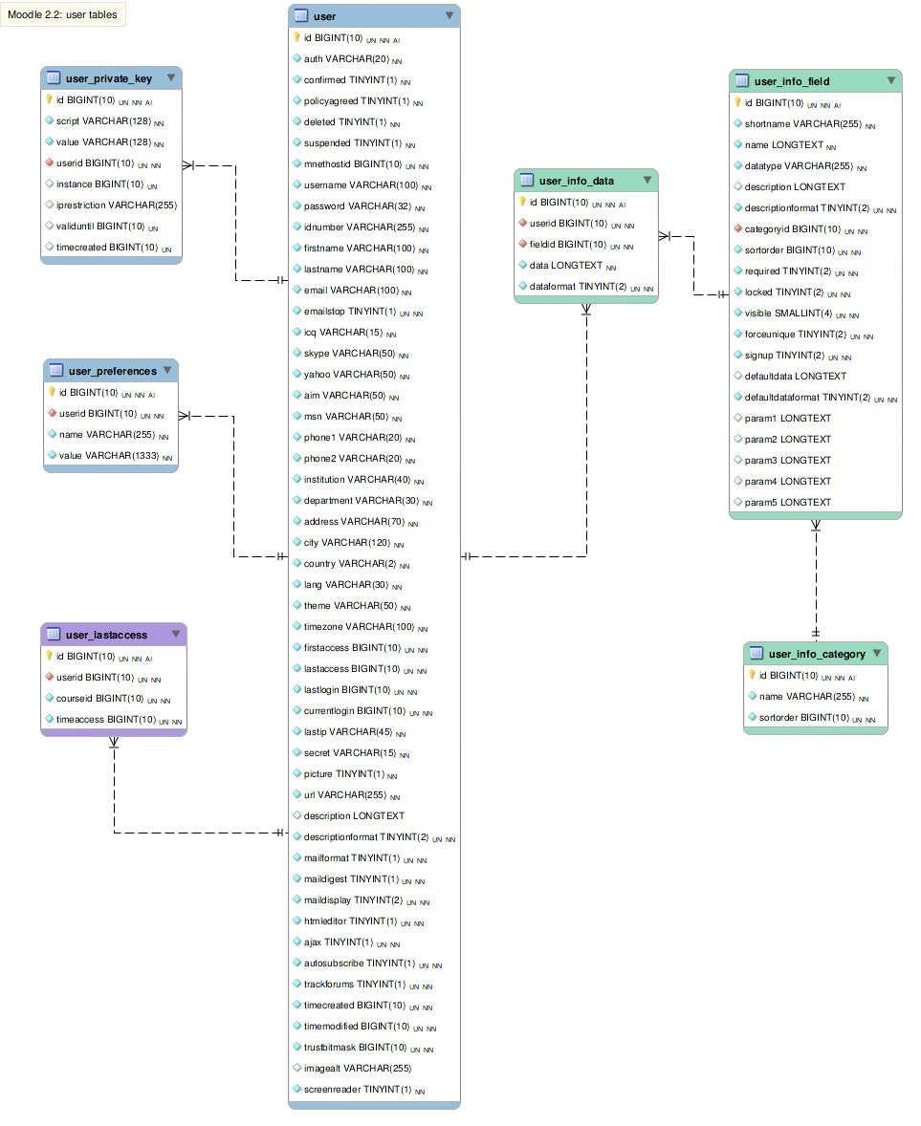
Hình 1.1. Mô hình thực thể kết hợp của người dùng

Hệ thống các vai trò và quyền hạn (roles & capabilities)
  - Gồm các bảng sau:
- role
Bảng này xác định role, name, shortname...Các phần định nghĩa khác của vai trò được lưu trữ trong bảng role_capabilities và role_context_levels.
- capabilites
Bảng này chứa các quyền truy cập khác nhau có thể được cấp.
- context
Bảng ngữ cảnh cho thấy các phạm vi trong Moodle như toàn bộ hệ thống, một khóa học, một hoạt động cụ thể.
- role_allow_assign
Các vai trò có thể cho phép các vai trò khác.
- role_allow_override
Các vai trò có thể đè lên các vai trò khác.
- role_allow_switch
Các vai trò có thể chuyển đổi với các vai trò khác.
- role_assignments
Bảng này dùng để gán vai trò cho mỗi người dùng trong một ngữ cảnh cụ thể.
- role_capabilities
Bảng này dùng để gán quyền cho các vai trò.
- role_context_levels
Bảng này chỉ định các mức độ ngữ cảnh ở mỗi vai trò.
- role_names
Bảng này chứa các tên gọi khác nhau của mỗi vai trò trong các khóa học khác nhau (hoặc ngữ cảnh).
- role_sortorder
Trường để xác định thứ tự sắp xếp của các role khi hiển thị.
  - Mô hình thực thể kết hợp như sau:
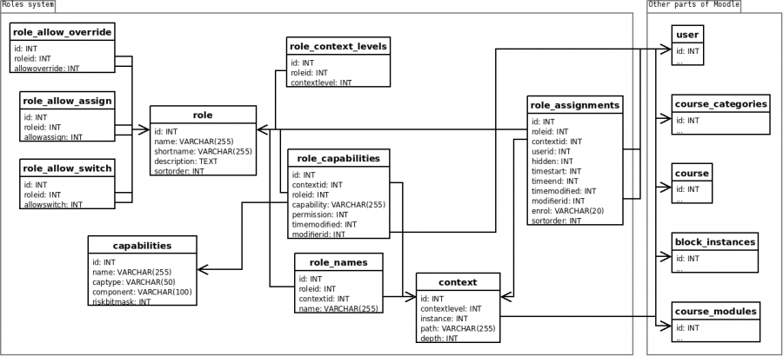
Hình 1.2. Mô hình thực thể kết hợp của vai trò và quyền hạn

Khóa học và mục (courses & categories)
  - Một số bảng quan trọng:
- course
Bảng này chứa thông tin về mỗi khóa học bao gồm 33 trường thông tin, trong đó bao gồm: loại khóa học, tên đầy đủ, tên viết tắt, ngày bắt đầu, ngày tạo và ngôn ngữ…
- course_categories
Bảng này chứa danh sách của các mục chứa khóa học
- course_request
Bảng này ghi lại yêu cầu truy cập một khóa học mới của người dùng.
- course_modules
Bảng này ghi lại thông tin về nguồn tài nguyên, hoặc mô-đun hoạt động được khởi tạo cho khóa học.
- course_allowed_modules
Bảng này dùng để hạn chế các mô-đun có thể được sử dụng với một khóa học cụ thể.
- course_section
Bảng này chứa danh sách các chủ đề hay thành phần trong mỗi khóa học cụ thể.
- course_completion
Bảng này chứa thông tin về việc hoàn thành khóa học của học viên.
  - Mô hình thực thể kết hợp như sau:
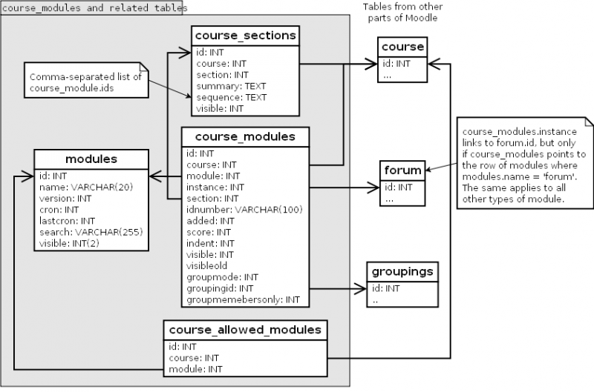
Hình 1.3. Mô hình thực thể kết hợp của khóa học và mục

Nhóm và tổ nhóm (groups & groupings)
  - Một số bảng quan trọng:
- groups
Bảng này chứa thông tin về các nhóm.
- groups_members
Bảng này chứa thông tin về các thành viên trong mỗi nhóm
- groupings
Bảng này chứa thông tin về các tổ nhóm.
- groupings_groups
Bảng này chứa thông tin về các nhóm trong mỗi tổ nhóm.
  - Mô hình thực thể kết hợp như sau:
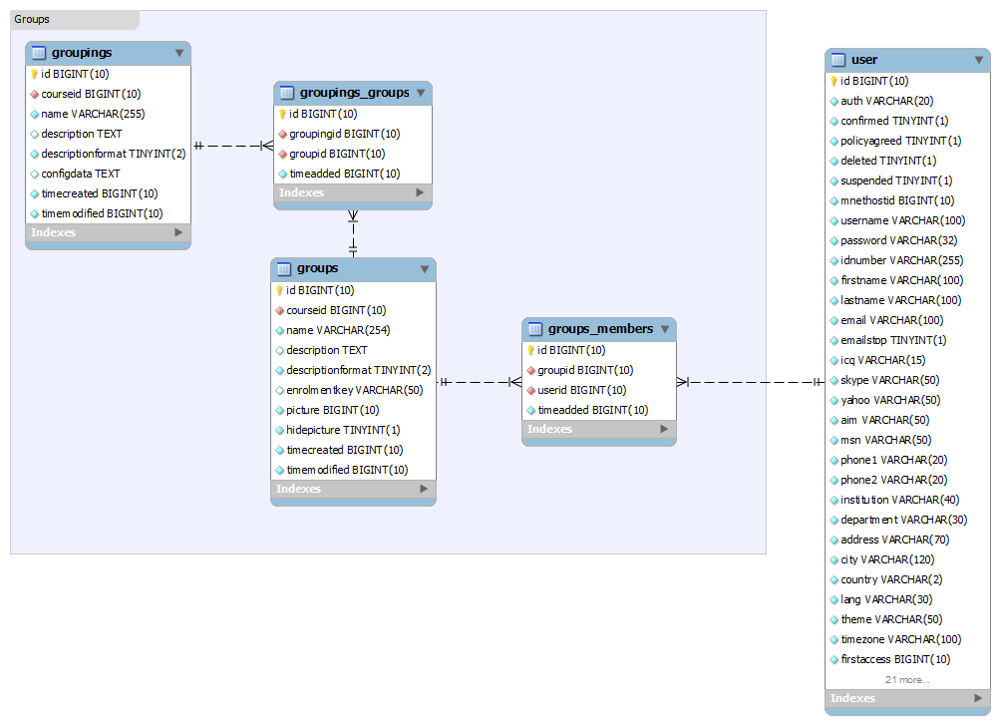
Hình 1.4. Mô hình thực thể kết hợp của nhóm và tổ nhóm người dùng

Sổ điểm (grade book)
- Mô hình thực thể kết hợp như sau:
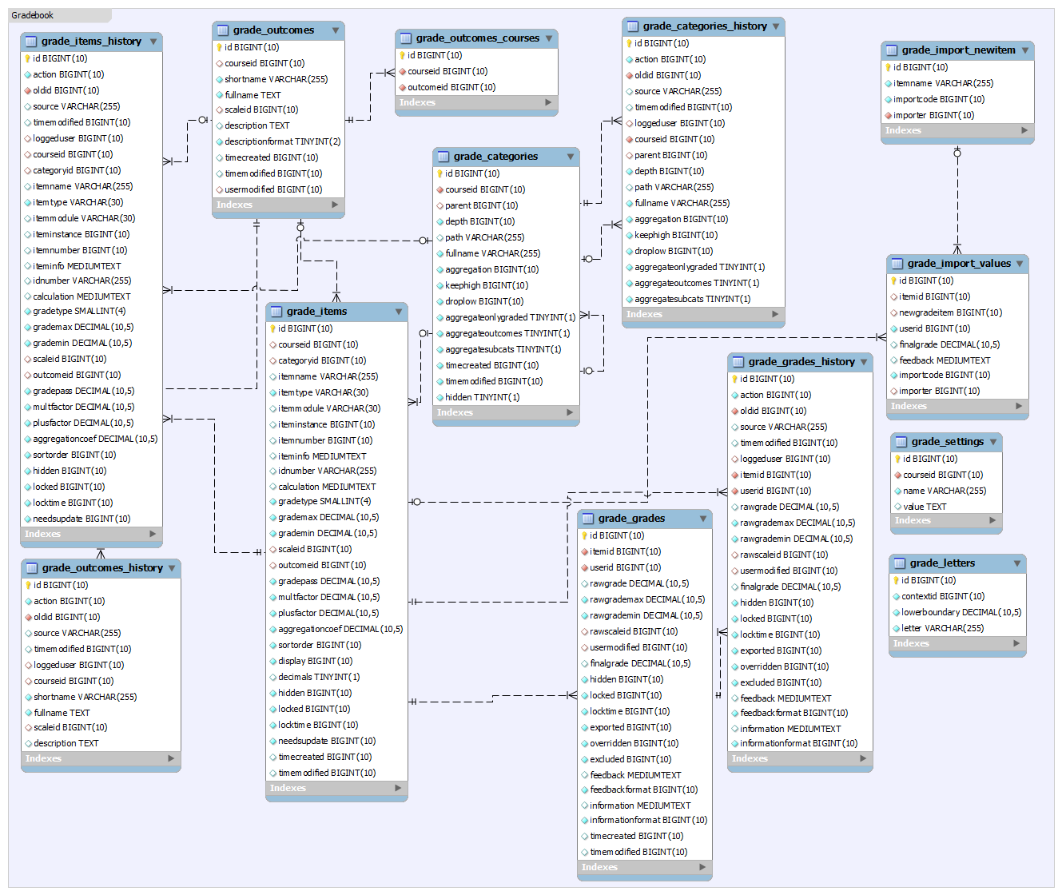
Hình 1.5. Mô hình thực thể kết hợp của sổ điểm

Ngân hàng câu hỏi (question)
- Mô hình thực thể kết hợp như sau:
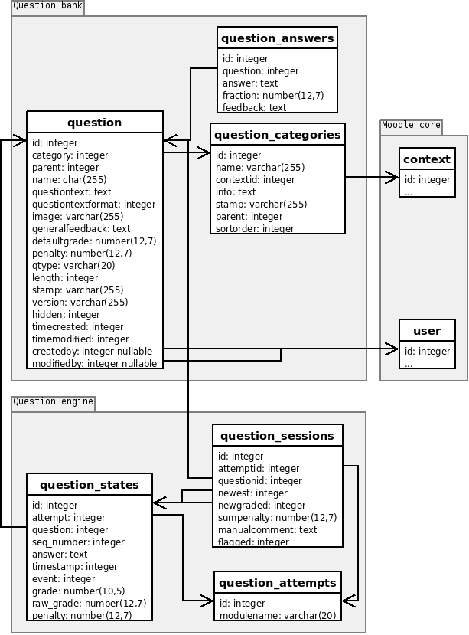
Hình 1.6. Mô hình thực thể kết hợp của ngân hàng câu hỏi

Trắc nghiệm (Quiz)
- Mô hình thực thể kết hợp như sau:
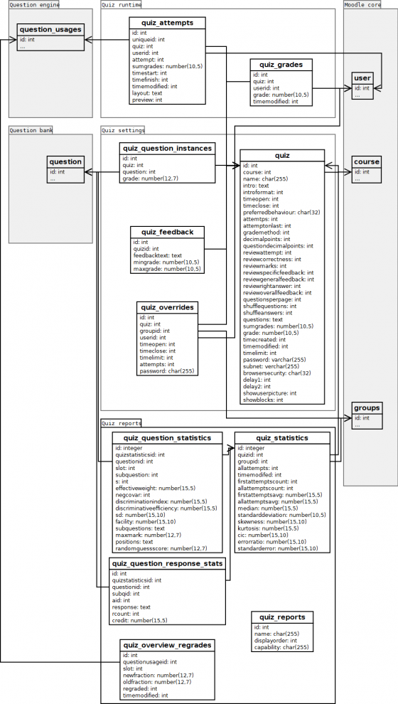
Hình 1.7. Mô hình thực thể kết hợp của trắc nghiệm
  - Các hướng dẫn về coding trong moodle

Các luật
- Tất cả các file mã phải sử dụng phần mở rộng .php.
- Tất cả các file mẫu phải sử dụng phần mở rộng .html.
- Tẩt các file text nên sử dụng định dạng kiểu Unix (đa số các bộ soạn thảo text có lựa chọn này).
- Tất cả các thẻ PHP phải là các thẻ 'đầy đủ' giống như ... không phải là các thẻ 'ngắn' giống như <? ?>.
- Tất cả các chú thích về bản quyền phải được giữ nguyên. Bạn có thể đưa thêm của bạn vào nếu cần thiết.
- Mỗi file nên gồm file chính config.php.
- Mỗi file nên kiểm tra rằng người dùng được chứng thực đúng đắn, sử dụng require_login() và isadmin(), isteacher(), iscreator() hoặc isstudent().
- Tất cả các truy cập tới các cơ sở dữ liệu phải sử dụng các hàm trong lib/datalib.php bất cứ khi nào có thể - nó đảm bảo tính khả chuyển giữa nhiều cơ sở dữ liệu khác nhau. Bạn có thể tìm thấy đa số mọi thứ là có thể bằng cách sử dụng các hàm này. Nếu bạn phải viết mã SQL hãy đảm bảo rằng: không phụ thuộc nền; hạn chế các hàm cụ thể ngay trong file của bạn (thương là trong lib.php ); và được đánh dấu, chú thích cẩn thận, rõ ràng.
- Đừng tạo hoặc sử dụng các biến toàn cục trừ các biến chuẩn $CFG, $SESSION, $THEME và $USER.
- Tất cả các biến nên được khởi tạo hoặc ít nhất được thử tính tồn tại thông qua sử dụng isset() hoặc empty() trước khi chúng được sử dụng.
- Tẩt cả các xâu nên có thể dịch được - tạo các text mới trong các file "lang/en" với các tên tiếng Anh chính xác chữ thường và lấy chúng từ mã thông qua sử dụng get_string() hoặc print_string().
- Tất cả các file trợ giúp nên có thể dịch được - tạo các text mới trong thư mục "en/help" và gọi chúng sử dụng helpbutton().
- Nếu bạn cần cập nhật một file trợ giúp:
- với một sự thay đổi nhỏ, nơi mà bản dịch cũ của file vẫn có ý nghĩa, thì có thể thực hiện thay đổi trên bản dịch cũ nhưng phải thông báo cho translation@moodle.org.
- với một sự thay đổi lớn bạn nên tạo một file mới bằng cách đưa vào một số tăng (ví dụ filename2.html) sao cho các người dịch có thể dễ dàng nhìn thấy phiên bản mới của file. Hiển nhiên mã mới và các chỉ số file trợ giúp nên được thay đổi để chỉ ra phiên bản mới nhất.
- Các dữ liệu đến từ trình duyệt (được gửi thông qua GET hoặc POST) tự động được xử lý bằng magic_quotes (không quan tâm tới việc thiết lập trong PHP) sao cho bạn có thể chèn chúng an toàn vào cơ sở dữ liệu. Tất cả các dữ liệu thô khác (từ các files, hoặc từ các cơ sở dữ liệu) phải được thoát bởi addslashes() trước khi chèn nó vào cơ sở dữ liệu.
- QUAN TRỌNG: Mọi text bên trong Moodle, đặc biệt là xuất phát từ người dùng, sẽ được in sử dụng hàm format_text(). Điều này đảm bảo rằng text được lọc và xoá theo đúng cách.

Phong cách coding
- Thụt lề (Identing) nên là 4 khoảng trống một cách nhất quán. Đừng dùng các tab.
- Các tên biến nên dễ đọc, có ý nghĩa là các từ tiếng Anh thấp. Nếu bạn cần nhiều hơn một từ thì hãy dùng chúng với nhau, nhưng giữ chúng càng ngắn càng tốt. Dùng các tên số nhiều cho các dãy đối tượng.
TỐT: $quiz
TỐT: $errorstring
TỐT: $assignments (for an array of objects)
TỐT: $i (but only in little loops)
TỒI: $Quiz
TỒI: $aReallyLongVariableNameWithoutAGoodReason
TỒI: $error_string
- Các hằng số nên là các chữ hoa, và luôn bắt đầu bằng tên các module. Chúng là các từ được phân cách với nhau bằng dấu gạch chân.
define("FORUM_MODE_FLATOLDEST", 1);
- Tên các hàm nên là các từ tiếng Anh bình thường, và bắt đầu bằng tên module để tránh xung đột với các module. Các từ phải được phân cách bằng dấu gạch chân. Các tham số nên được đặt một cách cẩn thận nếu có thể. Chú ý không có khoảng trống giữa tên hàm và các dấu ngoặc như dưới đây.
function forum_set_display_mode($mode=0) {
global $USER, $CFG;
if ($mode) {
$USER->mode = $mode;
} else if (empty($USER->mode)) {
$USER->mode = $CFG->forum_displaymode;
}
}
- Các khối luôn luôn được đóng bởi các ngoặc nhọn (thậm chí nếu chỉ có một dòng). Moodle sử dụng style dưới đây:
if ($quiz->attempts) {
if ($numattempts > $quiz->attempts) {
error($strtoomanyattempts, "view.php?id=$cm->id");
}
}
- Các chuỗi nên được định nghĩa sử dụng các dấu nháy đơn khi mà có thể, để tăng tốc độ.
$var = 'some text without any variables';
$var = "with special characters like a new line \n";
$var = 'a very, very long string with a '.$single.' variable in it';
$var = "some $text with $many variables $within it";
- Các chú thích nên được đưa vào càng nhiều càng tốt là rất thực tế, giúp giải thích mã và mục đích của các hàm và các biến.
- Mỗi hàm (và lớp) nên dùng định dạng phpDoc. Điều này cho phép tài liệu mã được sinh tự động.
- Các chú thích inline nên sử dụng phong cách //, được trình bày gọn gàng sao cho nó thích hợp với mã và đưa ra các dòng riêng cho nó.
/**
* Mô tả nên đặt đầu, với dấu * được đặt chính xác
* như ví dụ này. Nếu bạn muốn tham chiếu tới các hàm khác,
* thì hãy dùng: {@link clean_param()}. Sau đó, đưa các mô tả
* cho mỗi tham số như sau.
*
* @param int $postid The PHP type is followed by the variable name
* @param array $scale The PHP type is followed by the variable name
* @param array $ratings The PHP type is followed by the variable name
* @return mixed
*/
function forum_get_ratings_mean($postid, $scale, $ratings=NULL) {
if (!$ratings) {
$ratings = array(); // Initialize the empty array
if ($rates = get_records("forum_ratings", "post", $postid)) {
// Process each rating in turn
foreach ($rates as $rate) {
....etc
- Khoảng trống nên được sử dụng tự do - đừng ngại mở rộng thêm để bù lại chúng ta sẽ được sự rõ ràng hơn. Nói chung, nên có một khoảng trống giữa các dấu ngoặc và các statement bình thường, nhưng không có khoảng trống giữa các dấu ngoặc và các biến hoặc các hàm:
foreach ($objects as $key => $thing) {
process($thing);
}
if ($x == $y) {
$a = $b;
} else if ($x == $z) {
$a = $c;
} else {
$a = $d;
}

Cấu trúc dữ liệu
- Mọi bảng phải có một id tự tăng như là một trường (INT10) là index chính.
- Bảng chính chứa các instance của mỗi module phải có tên trùng với tên module (ví dụ widget) và chứa tối thiểu các trường sau :
- id - như mô tả ở trên
- course - id của cua học mà mỗi instance thuộc về
- name - tên đầy đủ của mỗi instance của module
- Các bảng khác gắn liền với một module chứa các thông tin về 'things' nên được đặt tên là widget_things (chú ý về số nhiều).
- Các tên cột phải đơn giản và ngắn gọn, hãy tuân theo các luật giống như tên các biến.
- Khi có thể, các cột chứa một tham chiếu tới trường id của bảng khác (ví dụ widget) nên được gọi là widgetid. (Chú ý rằng các quy ước này mới và không được tuân theo ở một số bảng cũ)
- Các trường boolean nên được thực thi như là các trường số nguyên nhỏ (eg INT4) chứa 0 hoặc 1, cho phép mở rộng sau này khi cần thiết.
- Đa số các bảng phải có trường timemodified (INT10) được cập nhật với timestamp hiện thời lấy được thông qua hàm time() của PHP.

CHƯƠNG II: DỊCH VỤ WEB CỦA MOODLE

  - Mô hình hoạt động đơn giản
- Máy khách gửi tên đăng nhập và mật khẩu tới dịch vụ web script: login
- Script trả về một chuỗi bảo mật token tương ứng của tài khoản người dùng
- Máy khách gọi một hàm dịch vụ web cụ thể trên một máy chủ giao thức (protocol server) bao gồm cả token
- Máy chủ giao thức sử dụng chuỗi token để kiểm tra xem người dùng có thể gọi hàm hay không
- Máy chủ giao thức gọi các hàm ngoài phù hợp, nằm trong tập tin externallib.php bên trong các mô-đun có liên quan
- Hàm ngoài đó sẽ kiểm tra xem người dùng hiện tại có quyền để làm thao tác này không
- Hàm ngoài gọi hàm Moodle core phù hợp (thường ở trong file lib.php)
- Hàm core trả về một kết quả tới hàm ngoài
- Hàm ngoài sẽ trả về một kết quả đến máy chủ giao thức
- Các máy chủ giao thức trả về kết quả cho khách hàng.
  - Cấu hình dịch vụ web

Kích hoạt dịch vụ web
- Truy cập Settings > Site administration > Advanced features
- Tích chọn 'Enable web services' sau đó kích 'Save Changes'.
Chú ý: Vì lý do bảo mật, chỉ nên kích hoạt dịch vụ web nếu bạn thực sự cần sử dụng nó.

Kích hoạt các giao thức
- Truy cập Settings > Site administration > Plugins > Web services > Manage protocols
- Kích hoạt các giao thức (SOAP, REST, XMLRPC, AMF, ...).

Kích hoạt tài liệu về các hàm dịch vụ web:
Ở trên trang quản lý các giao thức (Manage protocol), tích chọn enable web service fucntion document.
Tài liệu hướng dẫn sử dụng dịch vụ web sẽ được kích hoạt cho mỗi người dùng trên trang với khóa bảo mật của họ.
Lựa chọn này là hữu ích cho những người phát triển dịch vụ web trên máy khách.

Tạo một dịch vụ web
Nếu không có các dịch vụ web xây dựng trước phù hợp với nhu cầu của bạn, bạn có thể tạo ra một dịch vụ tức là chọn các hàm dịch vụ web cụ thể có sẵn cho dịch vụ đó.
Bạn có thể kích hoạt các hàm dịch vụ nhất định, vì vậy không ảnh hưởng đến vấn đề bảo mật.
- Truy cập Settings > Site administration > Plugins > Web services > External services
- Kích Add new custom service
- 'Authorised users only' – nếu kích hoạt, bạn cần lựa chọn những người dùng có thẩm quyền bằng tay. Nếu không tất cả người dùng với các quyền hạn phù hợp là được phép
- 'Required capability' – nếu kích hoạt, bất cứ user nào truy cập các dịch vụ web sẽ được kiểm tra lại các quyền truy cập. (Đây chỉ là lớp bảo mật tùy chọn bổ sung)
- Nhập tên và tích chọn Enabled
- Bấm nút 'Add service' để tạo dịch vụ.

Thêm một hàm tới dịch vụ
Dịch vụ của bạn đang là trống và không làm bất cứ điều gì. Các hàm dịch vụ web cần phải được thêm vào. Sự lựa chọn của bạn sẽ quyết định những gì bạn cho phép các ứng dụng bên ngoài để làm. Đối với ví dụ này, chọn 'Create group'.
- Nhấp vào liên kết 'Add functions'
- Chọn chức năng 'Create group' và bấm vào nút 'Add functions'.
Bạn nên trở lại danh sách các hàm dịch vụ, 'Required capabilities' được chỉ định cho từng hàm. Người sử dụng phải có quyền hạn cần thiết để chạy một hàm. Những mô tả hàm trong tài liệu API cũng có thể cung cấp cho bạn thêm thông tin về các quyền hạn cần thiết (Settings > Site administration > Plugins > Web services > API Documentation).

Xác thực cho những người dùng cụ thể
- Truy cập Settings > Site Administration > Plugins > Web services > External Services
- Chọn liên kết Authorised users (dịch vụ phải được thiết lập Authorised users only khi chọn liên kết Edit)
- Lựa chọn một vài người dùng và bấm Add để thêm.
Moodle cho một số quyền truy cập cần phải được giao cho một người dùng có thẩm quyền. Hơn nữa, nếu bạn click vào họ tên người sử dụng có thẩm quyền, bạn có thể thiết lập một số tùy chọn cụ thể: IP hạn chế (IP restriction) và giá trị đến (Valid until).

Tạo một chuỗi bảo mật token
Tính năng này cho phép bạn tạo ra một chuỗi bảo mật cho người dùng cụ thể. Nó có thể là hữu ích nếu người dùng không có quyền tạo token (moodle / create: token). Đây cũng là cách duy nhất để tạo ra một chuỗi bảo mật cho người quản trị. Vì lý do an ninh, chuỗi bảo mật không tự động tạo ra trong trang quản trị các khóa bảo mật.
- Truy cập Settings > Site Administration > Plugins > Web services > Manage tokens
- Nhấp vào Add để thêm
- Chọn người dùng để tạo và dịch vụ
- Nhấp vào Saves changes để lưu các thay đổi.
Khi bạn tạo ra một chuỗi bảo mật cho người dùng, bạn không cần phải giao quyền "moodle/webservice:createtoken" cho người dùng đó. Tuy nhiên, bạn cũng có thể thiết lập phân quyền này cho người dùng bằng cách truy cập tới Settings > Site administration > Users > Permisstons > Define roles. Trang quản lý các vai trò trong hệ thống hiện ra (Manage roles) , bạn hãy chọn Edit một role nào đó, ví dụ Manager, trang Editing role 'Manager' hiện ra, trên trang này bạn có thể chỉnh sửa các thông tin cũng như kích hoạt phân quyền, hãy tìm kiếm các quyền sau và kích hoạt chúng: Create a web service token, Use REST protocol và Use SOAP protocol.
  - Sử dụng dịch vụ web của Moodle

Lấy token của một người dùng
Máy khách gọi script trong file /login/token.php với một yêu cầu HTTP đơn giản, nên sử dụng HTTPS để làm nó bảo mật hơn. Các thông số cần thiết là:
- username
- password
- service = shortname: nếu sử dụng dịch vụ web cho các thiết bị di động (được xây dựng sẵn) thì shortname = moodle_mobile_app. Trường shortname có thể tìm thấy trong bảng cơ sở dữ liệu tên external_services, hãy điền một shortname duy nhất cho dịch vụ web mà bạn tạo ra.
Ví dụ url để gọi script:
https://www.yourmoodle.com/login/token.php?username=USERNAME&password=PASSWORD&service=SERVICESHORTNAME
Trả về dạng:
- Nếu thành công trả về dạng:
{"token":"d75f2169ec6320a689c67fb5869360e1"}
- Nếu người dùng không có quyền để tạo webservice token thì trả về lỗi:
{"error":"No permission to create web service token for the service [SERVICESHORTNAME].","stacktrace":null, "debuginfo":null,"reproductionlink":null}
- Nếu username không tìm thấy trong cơ sở dữ liệu thì trả về:
{"error":"The username was not found in the database", "stacktrace":null,"debuginfo":null,"reproductionlink":null}
- Nếu người dùng không được cho phép sử dụng dịch vụ thì trả về:
{"error":"The user is not allowed for this service. First you need to allow this user on the user's allowed users administration page.","stacktrace":null,"debuginfo":null, "reproductionlink":null}
- Nếu service là không tìm thấy thì trả về:
{"error":"Web service is not available (it doesn't exist or might be disabled)", "stacktrace":null, "debuginfo":null, "reproductionlink":null}

Lấy danh sách các hàm của một dịch vụ web
- Sau khi lấy được chuỗi token ta sẽ sử dụng nó để lấy danh sách các hàm của một dịch vụ web với giao thức Soap. Để sử dụng được giao thức này cần kích hoạt Use SOAP protocol như trong 2.2.7. Cụ thể chuỗi url sẽ sử dụng như sau:
http://www.yourmoodle.com/webservice/soap/server.php?wsdl=1&wstoken=TOKEN
- Tham số WSDL (Web Service Description Language) định nghĩa cách mô tả dịch vụ Web theo cú pháp tổng quát của XML, bao gồm các thông tin:
- Tên dịch vụ
- Giao thức và kiểu mã hóa sẽ được sử dụng khi gọi các hàm của dịch vụ Web
- Loại thông tin: thao tác, tham số, những kiểu dữ liệu (có thể là giao diện của dịch vụ Web cộng với tên cho giao diện này).
- Hiện tại phiên bản 2.3.2 của Moodle hỗ trợ tất cả 37 hàm dịch vụ bắt đầu với tiền tố core_ (các hàm đã chuẩn hóa) và 25 hàm dịch vụ bắt đầu với tiền tố moodle_ (các hàm này làm việc chưa hiệu quả, sẽ được chuẩn hóa và chuyển thành các hàm core_ trong các phiên bản tiếp theo của Moodle); ngoài ra còn có một hàm khá quan trọng là enrol_manual_enrol_users để thực hiện việc ghi danh người dùng vào khóa học.
- Xem tài liệu về các hàm dịch vụ web trên trang Moodle của bạn bằng cách truy cập vào: Settings > Site administration > Plugins > Web services > API Documentation.
- Moodle hiện vẫn đang trong giai đoạn phát triển nên một số hàm dịch vụ web rất quan trọng liên quan đến Grade (điểm), Cohort (phân hệ) vẫn chưa hoàn thành. Xem chi tiết về kế hoạch phát triển các hàm dịch vụ web của Moodle tại địa chỉ: http://tracker.moodle.org/browse/MDL-29934?subTaskView=unresolved#issuetable.

Giao thức REST
- REST đưa ra cách thức giao tiếp dựa vào các HTTP URI, thường gọi là url query. Kết quả trả về của REST theo các định dạng XML hoặc JSON (đơn thuần là văn bản) dễ dàng xử lý với hầu hết các ngôn ngữ.
- Việc giao tiếp trên cơ sở HTTP của REST được thực hiện dễ dàng mà không cần phải thêm các thư viện khác.
- Để gọi thực thi một hàm dịch vụ web của Moodle với giao thức REST ta sử dụng chuỗi url có định dạng như sau:
http://www.yourmoodle.com/webservice/rest/server.php?moodlewsrestformat=FORMAT&wsfunction=FUNCTION&wstoken=TOKEN&DATA
- Trong đó: FORMAT là XML hoặc JSON (tham số moodlerestformat này có hoặc không, mặc định là XML), FUNCTION là tên hàm bạn muốn thực thi, DATA là dữ liệu tham số của hàm.
- Ví dụ gọi thực thi hàm lấy hồ sơ người dùng có id = 2:
http://www.yourmoodle.com/webservice/rest/server.php?moodlewsrestformat=xml&wsfunction=core_user_get_users_by_id&wstoken=d75f2169ec6320a689c67fb5869360e1&userids%5B0%5D=2
- Kết quả thành công trả về có dạng XML như dưới đây:
<?xml version="1.0" encoding="UTF-8"?>
<RESPONSE>
<MULTIPLE>
<SINGLE>
<KEY name="id">
<VALUE>2</VALUE>
</KEY>
<KEY name="username">
<VALUE>admin</VALUE>
</KEY>
<KEY name="Firstname">...</KEY>
<KEY name="Lastname">...</KEY>
…
</SINGLE>
</MULTIPLE>
</RESPONSE>
- Chú ý: Một số lỗi thông thường của REST:
- Nếu chuỗi token không tìm thấy sẽ trả về lỗi như sau:
<?xml version="1.0" encoding="UTF-8"?>
<EXCEPTION class="moodle_exception">
<ERRORCODE>invalidtoken</ERRORCODE>
<MESSAGE>Invalid token - token not found</MESSAGE>
</EXCEPTION>
- Nếu chuỗi token đã hết hạn sẽ trả về lỗi như sau:
<?xml version="1.0" encoding="UTF-8"?>
<EXCEPTION class="moodle_exception">
<ERRORCODE>invalidtoken</ERRORCODE>
<MESSAGE>Invalid token - token expired - check validuntil time for the token</MESSAGE>
</EXCEPTION>
- Nếu không tìm thấy hàm dịch vụ sẽ trả về lỗi như sau:
<?xml version="1.0" encoding="UTF-8"?>
<EXCEPTION class="dml_missing_record_exception">
<ERRORCODE>invalidrecord</ERRORCODE>
<MESSAGE>Can not find data record in database table external_functions.</MESSAGE>
</EXCEPTION>
- Nếu có tham số nào không hợp lệ sẽ trả về lỗi như sau:
<?xml version="1.0" encoding="UTF-8"?>
<EXCEPTION class="invalid_parameter_exception">
<MESSAGE>Invalid parameter value detected</MESSAGE>
<DEBUGINFO></DEBUGINFO>
</EXCEPTION>

Các giao thức khác
Các giao thức khác gồm có: SOAP, XMLRPC, AMF, tuy nhiên trong phạm vi đề tài này ta sẽ không nghiên cứu cách sử dụng các giao thức này mà chỉ tập trung vào nghiên cứu giao thức REST, xây dựng ứng dụng web trên máy khách để thực thi các hàm dịch vụ web của Moodle, sử dụng ASP.NET và C#.
  - Các hàm liên quan đến người dùng

Hàm tạo người dùng
- Đầu vào:
core_user_create_users hoặc moodle_user_create_users
STT | Tên | REST | Kiểu | Mô tả | Null
1 | username | users[0][username] | string | Tên đăng nhập | không
2 | password | users[0][password] | string | Mật khẩu | không
3 | firstname | users[0][firstname] | string | Tên | không
4 | lastname | users[0][lastname] | string | Họ và đệm | không
5 | email | users[0][email] | string | Địa chỉ thư điện tử | không
6 | auth | users[0][auth] | string | Phương pháp chứng thực | manual
7 | idnumber | users[0][idnumber] | string | Mã id cho hệ thống ngoài | “”
8 | lang | users[0][lang] | string | Ngôn ngữ | vi
9 | theme | users[0][theme] | string | Giao diện
10 | timezone | users[0][timezone] | string | Múi giờ | 99
11 | mailformat | users[0][mailformat] | int | Định dạng thư điện tử: 0 cho văn bản thuần, 1 cho định dạng html…
12 | description | users[0][description] | string | Mô tả về người dùng
13 | city | users[0][city] | string | Tỉnh hoặc thành phố
14 | country | users[0][country] | string | Quốc gia
- Kết quả trả về:
- Thành công:
<?xml version="1.0" encoding="UTF-8" ?>
<RESPONSE>
<MULTIPLE>
<SINGLE>
<KEY name="id">
<VALUE>int</VALUE>
</KEY>
<KEY name="username">
<VALUE>string</VALUE>
</KEY>
</SINGLE>
</MULTIPLE>
</RESPONSE>
- Không thành công: xem lỗi liệt kê trong 2.3.3. Giao thức REST

Hàm cập nhật hồ sơ người dùng
- Đầu vào: Ngoài tham số id là chỉ số của người dùng cần cập nhật hồ sơ, các tham số khác giống như trong hàm tạo người dùng bên trên.
core_user_update_users hoặc moodle_user_update_users
STT | Tên | REST | Kiểu | Mô tả | Null
1 | id | users[0][id] | double | Chỉ số của các người dùng | không
- Kết quả trả về:
- Thành công:
<?xml version="1.0" encoding="UTF-8"?>
<RESPONSE>
</RESPONSE>
- Không thành công: xem lỗi liệt kê trong 2.3.3. Giao thức REST

Hàm xóa người dùng
- Đầu vào:
core_user_delete_users hoặc moodle_user_delete_users
STT | Tên | REST | Kiểu | Mô tả | Null
1 | userids | userids[0] | int | Chỉ số của các người dùng | không
- Kết quả trả về:
- Thành công:
<?xml version="1.0" encoding="UTF-8"?>
<RESPONSE>
</RESPONSE>
- Lỗi không tồn tại id người dùng:
<?xml version="1.0" encoding="UTF-8"?>
<EXCEPTION class="dml_missing_record_exception">
<ERRORCODE>invaliduser</ERRORCODE>
<MESSAGE>Invalid user</MESSAGE>
</EXCEPTION>
- Không thành công: xem lỗi liệt kê trong 2.3.3. Giao thức REST

Hàm lấy hồ sơ người dùng qua id
- Đầu vào:
core_user_get_users_by_id hoặc moodle_user_get_users_by_id
STT | Tên | REST | Kiểu | Mô tả | Null
1 | userids | userids[0] | int | Chỉ số của các người dùng | không
- Kết quả trả về:
- Thành công:
<?xml version="1.0" encoding="UTF-8" ?>
<RESPONSE>
<MULTIPLE>
<SINGLE>
<KEY name="id">
<VALUE>double</VALUE>
</KEY>
<KEY name="username">
<VALUE>string</VALUE>
</KEY>
<KEY name="firstname">
<VALUE>string</VALUE>
</KEY>
<KEY name="lastname">
<VALUE>string</VALUE>
</KEY>
<KEY name="fullname">
<VALUE>string</VALUE>
</KEY>
<KEY name="email">
<VALUE>string</VALUE>
</KEY>
….
….
</SINGLE>
</MULTIPLE>
</RESPONSE>
- Không thành công: xem lỗi liệt kê trong 2.3.3. Giao thức REST
  - Các hàm liên quan đến mục

Hàm tạo mục
- Đầu vào:
core_course_create_categories
STT | Tên | REST | Kiểu | Mô tả | Null
1 | name | categories[0][name] | string | Tên mục | không
2 | parent | categories[0][parent] | int | Id mục cấp trên | 0 (root)
3 | idnumber | categories[0]  [idnumber] | string | Mã id cho hệ thống ngoài
4 | description | categories[0]  [description] | string | Mô tả mục
5 | descriptionformat | categories[0]  [descriptionformat] | string | Định dạng mô tả:  1 = HTML  0 = MOODLE  2 = PLAIN  4 = MARKDOWN
6 | theme | categories[0][theme] | string | Giao diện mục
- Kết quả trả về:
- Thành công:
<?xml version="1.0" encoding="UTF-8" ?>
<RESPONSE>
<MULTIPLE>
<SINGLE>
<KEY name="id">
<VALUE>int</VALUE>
</KEY>
<KEY name="name">
<VALUE>string</VALUE>
</KEY>
</SINGLE>
</MULTIPLE>
</RESPONSE>
- Không thành công: xem lỗi liệt kê trong 2.3.3. Giao thức REST

Hàm cập nhật mục
- Đầu vào: Ngoài tham số id là chỉ số của mục cần cập nhật, các tham số khác giống như trong hàm tạo mục bên trên.
core_course_update_categories
STT | Tên | REST | Kiểu | Mô tả | Null
1 | id | categories[0][id] | int | Chỉ số của các mục | không
- Kết quả trả về:
- Thành công:
<?xml version="1.0" encoding="UTF-8"?>
<RESPONSE>
</RESPONSE>

- Không tìm thấy id của mục:
<?xml version="1.0" encoding="UTF-8"?>
<EXCEPTION class="moodle_exception">
<ERRORCODE>unknowcategory</ERRORCODE>
<MESSAGE>Category not known!</MESSAGE>
</EXCEPTION>
- Các lỗi khác: xem các lỗi liệt kê trong 2.3.3. Giao thức REST

Hàm xóa mục
- Đầu vào:
core_course_delete_categories
STT | Tên | REST | Kiểu | Mô tả | Null
1 | id | categories[0][id] | int | Chỉ số của các mục | không
2 | newparent | categories[0][newparent] | int | Id của mục cấp trên mới
3 | recursive | categories[0][recursive] | int | Đệ quy: 0 - không xóa các mục con mà đẩy vào mục cấp trên mới (ngoại trừ mục root), 1 - xóa toàn bộ mục con. | 0
- Kết quả trả về:
- Thành công:
<?xml version="1.0" encoding="UTF-8"?>
<RESPONSE>
</RESPONSE>
- Không tìm thấy id của mục:
<?xml version="1.0" encoding="UTF-8"?>
<EXCEPTION class="moodle_exception">
<ERRORCODE>unknowcategory</ERRORCODE>
<MESSAGE>Category not known!</MESSAGE>
</EXCEPTION>
- Các lỗi khác: xem các lỗi liệt kê trong 2.3.3. Giao thức REST

Hàm lấy thông tin mục
- Đầu vào:
core_course_delete_categories
STT | Tên | REST | Kiểu | Mô tả | Null
1 | key | criteria[0][key] | string | Trường tìm kiếm có thể là: id, name, parent hay idnumber | không
2 | value | criteria[0][value] | string | Giá trị để đối chiếu tìm kiếm | không
3 | addsubcategories | addsubcategories | int | Đệ quy: 0 - không xem các mục con, 1 - xem toàn bộ mục con. | 1
- Kết quả trả về:
- Thành công:
<?xml version="1.0" encoding="UTF-8" ?>
<RESPONSE>
<MULTIPLE>
<SINGLE>
<KEY name="id">
<VALUE>int</VALUE>
</KEY>
<KEY name="name">
<VALUE>string</VALUE>
</KEY>
<KEY name="idnumber">
<VALUE>string</VALUE>
</KEY>
<KEY name="description">
<VALUE>string</VALUE>
</KEY>
<KEY name="descriptionformat">
<VALUE>int</VALUE>
</KEY>
<KEY name="parent">
<VALUE>int</VALUE>
</KEY>
<KEY name="sortorder">
<VALUE>int</VALUE>
</KEY>
<KEY name="coursecount">
<VALUE>int</VALUE>
</KEY>
<KEY name="visible">
<VALUE>int</VALUE>
</KEY>
<KEY name="visibleold">
<VALUE>int</VALUE>
</KEY>
<KEY name="timemodified">
<VALUE>int</VALUE>
</KEY>
<KEY name="depth">
<VALUE>int</VALUE>
</KEY>
<KEY name="path">
<VALUE>string</VALUE>
</KEY>
<KEY name="theme">
<VALUE>string</VALUE>
</KEY>
</SINGLE>
</MULTIPLE>
</RESPONSE>
- Các lỗi khác: xem các lỗi liệt kê trong 2.3.3. Giao thức REST
  - Các hàm liên quan đến khóa học

Hàm tạo khóa học
- Đầu vào:
core_user_create_users hoặc moodle_user_create_users
STT | Tên | REST | Kiểu | Mô tả | Null
1 | fullname | courses[0]  [fullname] | string | Tên đầy đủ | không
2 | shortname | courses[0]  [shortname] | string | Tên viết tắt | không
3 | categoryid | courses[0]  [categoryid] | int | Chỉ số mục | không
4 | idnumber | courses[0]  [idnumber] | string | Mã id sử dụng cho hệ thống ngoài
5 | summary | courses[0]  [summary] | string | Giới thiệu về khóa học
6 | summary  format | courses[0]  [summaryformat] | int | Định dạng giới thiệu khóa học:  1 = HTML  0 = MOODLE  2 = PLAIN  4 = MARKDOWN | 1
7 | format | courses[0]  [format] | string | Định dạng khóa học: weeks, topics, social, site,.. | weeks
8 | showgrades | courses[0]  [showgrades] | int | 1 = Hiển thị điểm  0 = Không hiển thị điểm | 1
9 | newsitems | courses[0]  [newsitems] | int | Số lượng tin mục mới hiển thị trên trang của khóa học | 5
10 | startdate | courses[0]  [startdate] | int | Thời gian bắt đầu khóa học
11 | numsections | courses[0]  [numsections] | int | Số tuần hay chủ đề | 10
12 | maxbytes | courses[0]  [maxbytes] | int | Kích thước tệp tin lớn nhất theo byte có thể upload lên. | 8388608
13 | showreports | courses[0]  [showreports] | int | 1 = Hiển thị báo cáo  0 = Không hiển thị báo cáo | 0
14 | visible | courses[0][visible] | int | 1 = Hiển thị khóa học với sinh viên  0 = Không hiển thị khóa học | 0
15 | hidden  sections | courses[0]  [hiddensections] | int | 1 = Các phần ẩn là hoàn toàn không nhìn thấy được.  0 = Các phần ẩn hiển thị dưới dạng thu gọn. | 0
16 | groupmode | courses[0]  [groupmode] | int | 0 = Không chia nhóm  1= Các nhóm khác nhau không thể nhìn thấy nhau  2 = Các nhóm khác nhau có thể nhìn thấy nhau | 0
17 | groupmode  force | courses[0]  [groupmodeforce] | int | 1 = Bắt buộc chia nhóm  0 = Không bắt buộc | 0
18 | default  groupingid | courses[0]  [defaultgroupingid] | int | Chỉ số tổ nhóm mặc định | 0
19 | enable  completion | courses[0]  [enablecompletion] | int | Kiểm soát từ xa các cài đặt hoạt động và hoàn thành khóa học | 0
20 | completion  startonenrol | courses[0]  [completion  startonenrol] | int | 1 = Theo dõi tiến trình hoàn thành khóa học của sinh viên sau khi tham gia khóa học  0 = Không theo dõi | 0
21 | completion  notify | courses[0]  [completionnotify] | int | 1 = Thông báo hoàn thành khóa học.  0 = Không thông báo hoàn thành | 0
22 | lang | courses[0][lang] | string | Ngôn ngữ bắt buộc
23 | forcetheme | courses[0]  [forcetheme] | string | Giao diện bắt buộc
- Kết quả trả về:
- Thành công:
<?xml version="1.0" encoding="UTF-8" ?>
<RESPONSE>
<MULTIPLE>
<SINGLE>
<KEY name="id">
<VALUE>int</VALUE>
</KEY>
<KEY name="shortname">
<VALUE>string</VALUE>
</KEY>
</SINGLE>
</MULTIPLE>
</RESPONSE>
- Không thành công: xem lỗi liệt kê trong 2.3.3. Giao thức REST

Hàm xóa khóa học
- Đầu vào:
core_course_delete_courses
STT | Tên | REST | Kiểu | Mô tả | Null
1 | courseids | courseids[0] | int | Chỉ số của các khóa học | không
- Kết quả trả về:
- Thành công:
<?xml version="1.0" encoding="UTF-8" ?>
<RESPONSE>
</RESPONSE>
- Không thành công: xem lỗi liệt kê trong 2.3.3. Giao thức REST

Hàm lấy thông tin một khóa học
- Đầu vào:

core_course_get_contents
STT | Tên | REST | Kiểu | Mô tả | Null
1 | courseid | courseid | int | Chỉ số của khóa học | không
- Kết quả trả về:
- Thành công:
<?xml version="1.0" encoding="UTF-8" ?>
<RESPONSE>
<MULTIPLE>
<SINGLE>
<KEY name="id">
<VALUE>int</VALUE>
</KEY>
<KEY name="name">
<VALUE>string</VALUE>
</KEY>
<KEY name="visible">
<VALUE>int</VALUE>
</KEY>
<KEY name="summary">
<VALUE>string</VALUE>
</KEY>
<KEY name="summaryformat">
<VALUE>int</VALUE>
</KEY>
<KEY name="modules">
<MULTIPLE>
<SINGLE>
<KEY name="id">
<VALUE>int</VALUE>
</KEY>
<KEY name="url">
<VALUE>string</VALUE>
</KEY>
<KEY name="name">
<VALUE>string</VALUE>
</KEY>
<KEY name="description">
<VALUE>string</VALUE>
</KEY>
<KEY name="visible">
<VALUE>int</VALUE>
…
<KEY name="contents">
<MULTIPLE>
<SINGLE>
<KEY name="type">
<VALUE>string</VALUE>
</KEY>
<KEY name="filename">
<VALUE>string</VALUE>
</KEY>
<KEY name="filepath">
<VALUE>string</VALUE>
</KEY>
<KEY name="filesize">
<VALUE>int</VALUE>
</KEY>
<KEY name="fileurl">
<VALUE>string</VALUE>
</KEY>
<KEY name="content">
<VALUE>string</VALUE>
</KEY>
…
<KEY name="userid">
<VALUE>int</VALUE>
</KEY>
<KEY name="author">
<VALUE>string</VALUE>
</KEY>
<KEY name="license">
<VALUE>string</VALUE>
</KEY>
</SINGLE>
</MULTIPLE>
</KEY>
</SINGLE>
</MULTIPLE>
</KEY>
</SINGLE>
</MULTIPLE>
</RESPONSE>
- Không thành công: xem lỗi liệt kê trong 2.3.3. Giao thức REST

Hàm lấy thông tin các khóa học
- Đầu vào:
core_course_get_courses hoặc moodle_course_get_courses
STT | Tên | REST | Kiểu | Mô tả | Null
1 | options | options[ids][0] | int | Chỉ số của các khóa học | không
- Kết quả trả về:
- Thành công:
<?xml version="1.0" encoding="UTF-8" ?>
<RESPONSE>
<MULTIPLE>
<SINGLE>
<KEY name="id">
<VALUE>int</VALUE>
</KEY>
<KEY name="shortname">
<VALUE>string</VALUE>
</KEY>
<KEY name="categoryid">
<VALUE>int</VALUE>
</KEY>
<KEY name="categorysortorder">
<VALUE>int</VALUE>
</KEY>
<KEY name="fullname">
<VALUE>string</VALUE>
</KEY>
<KEY name="idnumber">
<VALUE>string</VALUE>
</KEY>
<KEY name="summary">
<VALUE>string</VALUE>
</KEY>
<KEY name="summaryformat">
<VALUE>int</VALUE>
</KEY>
<KEY name="format">
<VALUE>string</VALUE>
</KEY>
<KEY name="showgrades">
<VALUE>int</VALUE>
</KEY>
<KEY name="newsitems">
<VALUE>int</VALUE>
</KEY>
<KEY name="startdate">
<VALUE>int</VALUE>
</KEY>
<KEY name="numsections">
<VALUE>int</VALUE>
</KEY>
<KEY name="maxbytes">
<VALUE>int</VALUE>
</KEY>
<KEY name="showreports">
<VALUE>int</VALUE>
</KEY>
<KEY name="visible">
<VALUE>int</VALUE>
</KEY>
<KEY name="hiddensections">
<VALUE>int</VALUE>
</KEY>
<KEY name="groupmode">
<VALUE>int</VALUE>
</KEY>
<KEY name="groupmodeforce">
<VALUE>int</VALUE>
</KEY>
<KEY name="defaultgroupingid">
<VALUE>int</VALUE>
</KEY>
<KEY name="timecreated">
<VALUE>int</VALUE>
</KEY>
<KEY name="timemodified">
<VALUE>int</VALUE>
</KEY>
<KEY name="enablecompletion">
<VALUE>int</VALUE>
</KEY>
<KEY name="completionstartonenrol">
<VALUE>int</VALUE>
</KEY>
<KEY name="completionnotify">
<VALUE>int</VALUE>
</KEY>
<KEY name="lang">
<VALUE>string</VALUE>
</KEY>
<KEY name="forcetheme">
<VALUE>string</VALUE>
</KEY>
</SINGLE>
</MULTIPLE>
</RESPONSE>
- Không thành công: xem lỗi liệt kê trong 2.3.3. Giao thức REST
  - Các hàm liên quan đến nhóm người dùng

Hàm tạo nhóm người dùng
- Đầu vào:

core_group_create_groups hoặc moodle_group_create_groups
STT | Tên | REST | Kiểu | Mô tả | Null
1 | courseid | groups[0]  [courseid] | int | Chỉ số id của khóa học | không
2 | name | groups[0]  [name] | string | Tên nhóm | không
3 | description | groups[0]  [description] | string | Mô tả nhóm
4 | descriptionformat | groups[0]  [descriptionformat] | int | Định dạng mô tả:  1 = HTML  0 = MOODLE  2 = PLAIN  4 = MARKDOWN | 1
5 | enrolmentkey | groups[0]  [enrolmentkey] | string | Từ khóa bí mật để ghi danh vào nhóm
- Kết quả trả về:
- Thành công:
<?xml version="1.0" encoding="UTF-8" ?>
<RESPONSE>
<MULTIPLE>
<SINGLE>
<KEY name="id">
<VALUE>int</VALUE>
</KEY>
<KEY name="courseid">
<VALUE>int</VALUE>
</KEY>
<KEY name="name">
<VALUE>string</VALUE>
</KEY>
<KEY name="description">
<VALUE>string</VALUE>
</KEY>
<KEY name="descriptionformat">
<VALUE>int</VALUE>
</KEY>
<KEY name="enrolmentkey">
<VALUE>string</VALUE>
</KEY>
</SINGLE>
</MULTIPLE>
</RESPONSE>
- Không thành công: xem lỗi liệt kê trong 2.3.3. Giao thức REST

Hàm xóa nhóm người dùng
- Đầu vào:
core_group_delete_groups hoặc moodle_group_delete_groups
STT | Tên | REST | Kiểu | Mô tả | Null
1 | groupids | groupids[0] | int | Chỉ số id của các nhóm | không
- Kết quả trả về:
- Thành công:
<?xml version="1.0" encoding="UTF-8"?>
<RESPONSE>
</RESPONSE>

- Không thành công: xem lỗi liệt kê trong 2.3.3. Giao thức REST

Hàm thêm thành viên vào nhóm
- Đầu vào:
core_group_add_group_members hoặc moodle_group_add_groupmembers
STT | Tên | REST | Kiểu | Mô tả | Null
1 | groupid | members[0][groupid] | int | Chỉ số id của nhóm | không
2 | userid | members[0][userid] | int | Chỉ số id của người dùng | không
- Kết quả trả về:
- Thành công: không trả về gì
- Không thành công: xem lỗi liệt kê trong 2.3.3. Giao thức REST

Hàm xóa thành viên khỏi nhóm
- Đầu vào:
core_group_delete_group_members hoặc moodle_group_delete_groupmembers
STT | Tên | REST | Kiểu | Mô tả | Null
1 | groupid | members[0][groupid] | int | Chỉ số id của nhóm | không
2 | userid | members[0][userid] | int | Chỉ số id của người dùng | không
- Kết quả trả về:
- Thành công:
<?xml version="1.0" encoding="UTF-8"?>
<RESPONSE>
</RESPONSE>
- Không thành công: xem lỗi liệt kê trong 2.3.3. Giao thức REST

Hàm lấy thông tin các nhóm
- Đầu vào:
core_group_get_groups hoặc moodle_group_get_groups
STT | Tên | REST | Kiểu | Mô tả | Null
1 | groupids | groupids[0] | int | Chỉ số id của các nhóm | không
- Kết quả trả về:
- Thành công:
<?xml version="1.0" encoding="UTF-8" ?>
<RESPONSE>
<MULTIPLE>
<SINGLE>
<KEY name="id">
<VALUE>int</VALUE>
</KEY>
<KEY name="courseid">
<VALUE>int</VALUE>
</KEY>
<KEY name="name">
<VALUE>string</VALUE>
</KEY>
<KEY name="description">
<VALUE>string</VALUE>
</KEY>
<KEY name="descriptionformat">
<VALUE>int</VALUE>
</KEY>
<KEY name="enrolmentkey">
<VALUE>string</VALUE>
</KEY>
</SINGLE>
</MULTIPLE>
</RESPONSE>
- Không thành công: xem lỗi liệt kê trong 2.3.3. Giao thức REST

Hàm lấy thông tin các nhóm thuộc khóa học
- Đầu vào:
core_group_get_course_groups hoặc moodle_group_get_course_groups
STT | Tên | REST | Kiểu | Mô tả | Null
1 | courseid | courseid | int | Chỉ số id của nhóm | không
- Kết quả trả về:
- Thành công:
<?xml version="1.0" encoding="UTF-8" ?>
<RESPONSE>
<MULTIPLE>
<SINGLE>
<KEY name="id">
<VALUE>int</VALUE>
</KEY>
<KEY name="courseid">
<VALUE>int</VALUE>
</KEY>
<KEY name="name">
<VALUE>string</VALUE>
</KEY>
<KEY name="description">
<VALUE>string</VALUE>
</KEY>
<KEY name="descriptionformat">
<VALUE>int</VALUE>
</KEY>
<KEY name="enrolmentkey">
<VALUE>string</VALUE>
</KEY>
</SINGLE>
</MULTIPLE>
</RESPONSE>
- Không thành công: xem lỗi liệt kê trong 2.3.3. Giao thức REST

Hàm lấy thông tin các thành viên trong nhóm
- Đầu vào:
core_group_get_group_members hoặc moodle_group_get_groupmembers
STT | Tên | REST | Kiểu | Mô tả | Null
1 | groupids | groupids[0] | int | Chỉ số id của các nhóm người dùng | không
- Kết quả trả về:
- Thành công:
<?xml version="1.0" encoding="UTF-8" ?>
<RESPONSE>
<MULTIPLE>
<SINGLE>
<KEY name="groupid">
<VALUE>int</VALUE>
</KEY>
<KEY name="userids">
<MULTIPLE>
<VALUE>int</VALUE>
</MULTIPLE>
</KEY>
</SINGLE>
</MULTIPLE>
</RESPONSE>
- Không thành công: xem lỗi liệt kê trong 2.3.3. Giao thức REST
  - Các hàm liên quan đến tổ nhóm người dùng

Hàm tạo tổ nhóm người dùng
- Đầu vào:
core_group_create_groupings
STT | Tên | REST | Kiểu | Mô tả | Null
1 | courseid | groupings[0]  [courseid] | int | Chỉ số id của khóa học | không
2 | name | groupings[0]  [name] | string | Tên tổ | không
3 | description | groupings[0]  [description] | string | Mô tả tổ
4 | descriptionformat | groupings[0]  [descriptionformat] | int | Định dạng mô tả:  1 = HTML  0 = MOODLE  2 = PLAIN  4 = MARKDOWN | 1
- Kết quả trả về:
- Thành công:
<?xml version="1.0" encoding="UTF-8" ?>
<RESPONSE>
<MULTIPLE>
<SINGLE>
<KEY name="id">
<VALUE>int</VALUE>
</KEY>
<KEY name="courseid">
<VALUE>int</VALUE>
</KEY>
<KEY name="name">
<VALUE>string</VALUE>
</KEY>
<KEY name="description">
<VALUE>string</VALUE>
</KEY>
<KEY name="descriptionformat">
<VALUE>int</VALUE>
</KEY>
</SINGLE>
</MULTIPLE>
</RESPONSE>
- Không thành công: xem lỗi liệt kê trong 2.3.3. Giao thức REST

Hàm xóa tổ nhóm người dùng
- Đầu vào:
core_group_delete_groups
STT | Tên | REST | Kiểu | Mô tả | Null
1 | groupingids | groupingids[0] | int | Chỉ số id của các tổ | không
- Kết quả trả về:
- Thành công:
<?xml version="1.0" encoding="UTF-8"?>
<RESPONSE>
</RESPONSE>
- Không thành công: xem lỗi liệt kê trong 2.3.3. Giao thức REST

Hàm cập nhật thông tin tổ nhóm người dùng
- Đầu vào:
core_group_update_groupings
STT | Tên | REST | Kiểu | Mô tả | Null
1 | id | groupings[0]  [id] | int | Chỉ số id của tổ | không
2 | name | groupings[0]  [name] | string | Tên tổ | không
3 | description | groupings[0]  [description] | string | Mô tả tổ
4 | descriptionformat | groupings[0]  [descriptionformat] | int | Định dạng mô tả:  1 = HTML  0 = MOODLE  2 = PLAIN  4 = MARKDOWN | 1
- Kết quả trả về:
- Thành công:
<?xml version="1.0" encoding="UTF-8"?>
<RESPONSE>
</RESPONSE>
- Không thành công: xem lỗi liệt kê trong 2.3.3. Giao thức REST

Hàm gán các nhóm vào tổ nhóm
- Đầu vào:
core_group_assign_grouping
STT | Tên | REST | Kiểu | Mô tả | Null
1 | groupingid | assignments[0]  [groupingid] | int | Chỉ số id của tổ | không
2 | groupid | assignments[0][groupid] | int | Chỉ số id của nhóm | không
- Kết quả trả về:
- Thành công:
<?xml version="1.0" encoding="UTF-8" ?>
<RESPONSE>
</RESPONSE>
- Không thành công: xem lỗi liệt kê trong 2.3.3. Giao thức REST

Hàm xóa các nhóm khỏi tổ nhóm
- Đầu vào:
core_group_unassign_grouping
STT | Tên | REST | Kiểu | Mô tả | Null
1 | groupingid | unassignments[0]  [groupingid] | int | Chỉ số id của tổ | không
2 | groupid | unassignments[0]  [groupid] | int | Chỉ số id của nhóm | không
- Kết quả trả về:
- Thành công:
<?xml version="1.0" encoding="UTF-8" ?>
<RESPONSE>
</RESPONSE>
- Không thành công: xem lỗi liệt kê trong 2.3.3. Giao thức REST

Hàm lấy thông tin các tổ nhóm
- Đầu vào:

core_group_get_groupings
STT | Tên | REST | Kiểu | Mô tả | Null
1 | groupingids | groupingds[0] | int | Chỉ số id của các tổ | không
- Kết quả trả về:
- Thành công:
<?xml version="1.0" encoding="UTF-8" ?>
<RESPONSE>
<MULTIPLE>
<SINGLE>
<KEY name="id">
<VALUE>int</VALUE>
</KEY>
<KEY name="courseid">
<VALUE>int</VALUE>
</KEY>
<KEY name="name">
<VALUE>string</VALUE>
</KEY>
<KEY name="description">
<VALUE>string</VALUE>
</KEY>
<KEY name="descriptionformat">
<VALUE>int</VALUE>
</KEY>
</SINGLE>
</MULTIPLE>
</RESPONSE>
- Không thành công: xem lỗi liệt kê trong 2.3.3. Giao thức REST

Hàm lấy thông tin các tổ nhóm trong khóa học
- Đầu vào:
core_group_get_course_groupings
STT | Tên | REST | Kiểu | Mô tả | Null
1 | courseid | courseid | int | Chỉ số id của nhóm | không
- Kết quả trả về:
- Thành công:
<?xml version="1.0" encoding="UTF-8" ?>
<RESPONSE>
<MULTIPLE>
<SINGLE>
<KEY name="id">
<VALUE>int</VALUE>
</KEY>
<KEY name="courseid">
<VALUE>int</VALUE>
</KEY>
<KEY name="name">
<VALUE>string</VALUE>
</KEY>
<KEY name="description">
<VALUE>string</VALUE>
</KEY>
<KEY name="descriptionformat">
<VALUE>int</VALUE>
</KEY>
</SINGLE>
</MULTIPLE>
</RESPONSE>
- Không thành công: xem lỗi liệt kê trong 2.3.3. Giao thức REST
  - Các hàm liên quan đến vai trò người dùng

Hàm chỉ định vai trò cho người dùng
- Đầu vào:
core_role_assign_roles hoặc moodle_role_assign
STT | Tên | REST | Kiểu | Mô tả | Null
1 | roleid | assignments[0][roleid] | int | Chỉ số id của vai trò | không
2 | userid | assignments[0][userid] | int | Chỉ số id của người dùng | không
3 | contexid | assignments[0][contextid] | int | Chỉ số id của ngữ cảnh để gán vai trò cho người dùng | không
- Kết quả trả về:
- Thành công: không trả về gì
- Không thành công: xem lỗi liệt kê trong 2.3.3. Giao thức REST

Hàm bỏ chỉ định vai trò cho người dùng
- Đầu vào:
core_role_unassign_roles hoặc moodle_role_unassign
STT | Tên | REST | Kiểu | Mô tả | Null
1 | roleid | unassignments[0][roleid] | int | Chỉ số id của vai trò | không
2 | userid | unassignments[0][userid] | int | Chỉ số id của người dùng | không
3 | contexid | unassignments[0][contextid] | int | Chỉ số id của ngữ cảnh để hủy vai trò cho người dùng | không
- Kết quả trả về:
- Thành công: không trả về gì
- Không thành công: xem lỗi liệt kê trong 2.3.3. Giao thức REST
  - Các hàm liên quan đến ghi danh khóa học

Hàm ghi danh người dùng vào khóa học
- Đầu vào:
enrol_manual_enrol_users hoặc moodle_enrol_manual_enrol_users
STT | Tên | REST | Kiểu | Mô tả | Null
1 | roleid | enrolments[0][roleid] | int | Chỉ số id của vai trò | không
2 | userid | enrolments[0][userid] | int | Chỉ số id của người dùng | không
3 | courseid | enrolments[0][courseid] | int | Chỉ số id của khóa học để ghi danh người dùng vào | không
4 | timestart | enrolments[0][timestart] | int | Thời điểm bắt đầu
5 | timeend | enrolments[0][timeend] | int | Thời điểm kết thúc
6 | suspend | enrolments[0][suspend] | int | Đình chỉ ghi danh của thành viên
- Kết quả trả về:
- Thành công:
<?xml version="1.0" encoding="UTF-8"?>
<RESPONSE>
</RESPONSE>
- Không thành công: xem lỗi liệt kê trong 2.3.3. Giao thức REST

Hàm lấy hồ sơ những thành viên ghi danh vào khóa học
- Đầu vào:
core_enrol_get_enrolled_users hoặc moodle_enrol_get_enrolled_users
STT | Tên | REST | Kiểu | Mô tả | Null
1 | courseid | course | int | Chỉ số id của khóa học | không
2 | options | options[0][name]  options[0][value] | string | * withcapability chỉ trả về những người dùng có quyền. Tùy chọn này yêu cầu quyền 'moodle/role:review' trong ngữ cảnh course.  * groupid chỉ trả về những người dùng trong groupid. Tùy chọn này yêu cầu quyền 'moodle/site:accessallgroups' trong ngữ cảnh course.  * onlyactive chỉ trả về những người dùng đã kích hoạt ghi danh và đúng với thời gian hạn chế. Tùy chọn này yêu cầu quyền 'moodle/course:enrolreview' trong ngữ cảnh course.  * userfields chỉ trả về các giá trị trong các trường của người dùng.  * limitfrom giới hạn sql từ.  * limitnumber số lượng người dùng lớn nhất trả về.
- Kết quả trả về:
- Thành công: trả về cấu trúc xml hồ sơ thông tin người dùng như trong 2.4.4. Lấy hồ sơ người dùng qua id
- Không thành công: xem lỗi liệt kê trong 2.3.3. Giao thức REST

Hàm lấy thông tin các khóa học thành viên đã ghi danh
- Đầu vào:
core_enrol_get_users_courses hoặc moodle_enrol_get_users_courses
STT | Tên | REST | Kiểu | Mô tả | Null
1 | userid | userid | int | Chỉ số id của người dùng | không
- Kết quả trả về:
- Thành công:
<?xml version="1.0" encoding="UTF-8" ?>
<RESPONSE>
<MULTIPLE>
<SINGLE>
<KEY name="id">
<VALUE>int</VALUE>
</KEY>
<KEY name="shortname">
<VALUE>string</VALUE>
</KEY>
<KEY name="fullname">
<VALUE>string</VALUE>
</KEY>
<KEY name="enrolledusercount">
<VALUE>int</VALUE>
</KEY>
<KEY name="idnumber">
<VALUE>string</VALUE>
</KEY>
<KEY name="visible">
<VALUE>int</VALUE>
</KEY>
</SINGLE>
</MULTIPLE>
</RESPONSE>
- Không thành công: xem lỗi liệt kê trong 2.3.3. Giao thức REST

CHƯƠNG III: CÀI ĐẶT CHƯƠNG TRÌNH

  - Lấy chuỗi token và danh sách các hàm dịch vụ
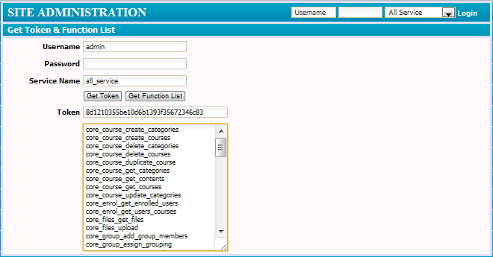

  - Người dùng
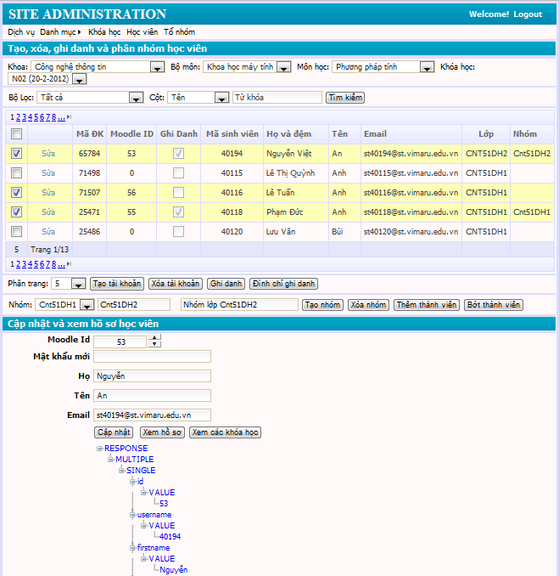

  - Danh mục

Khoa
Trên trang này, ta có thể thêm, sửa, xóa và xem thông tin chi tiết các danh mục khoa.

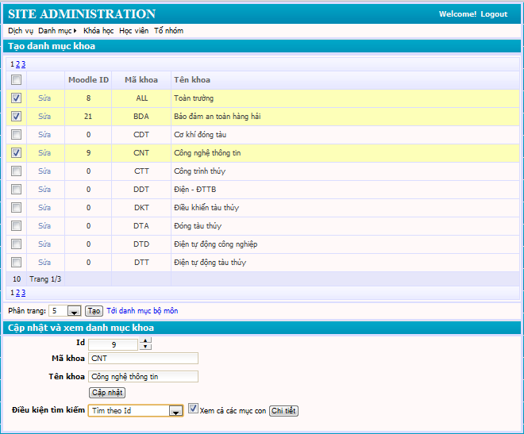

Bộ môn
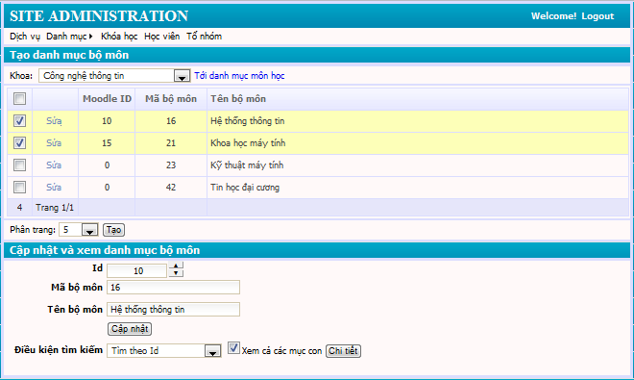

Môn học
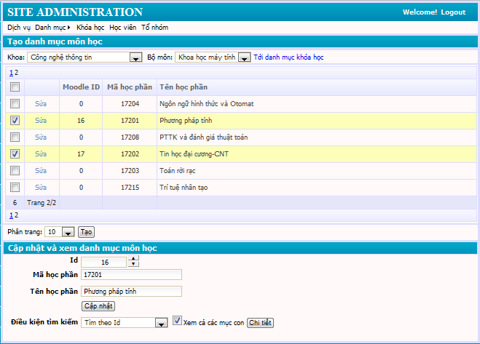

  - Khóa học
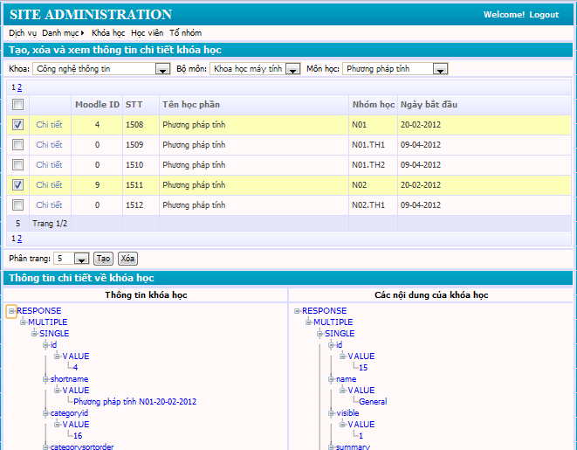

  - Ghi danh khóa học

Ghi danh người dùng vào khóa học
Chọn những người dùng đã có tài khoản trên Moodle để ghi danh vào khóa học.
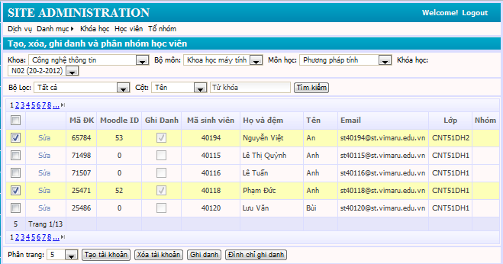

Đình chỉ ghi danh
Không phải là xóa ghi danh của người dùng mà là làm cho nó không được kích hoạt trong khóa học.
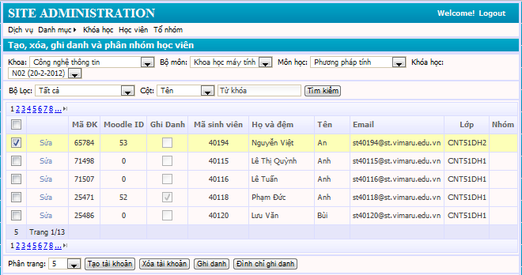

  - Tổ nhóm người dùng
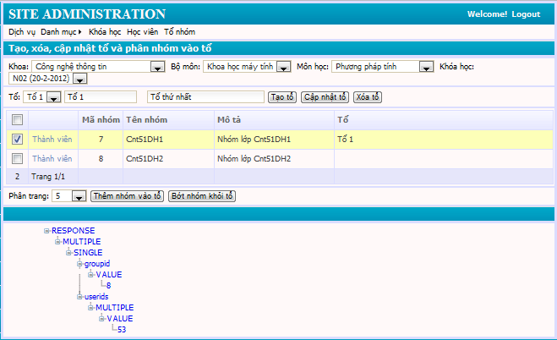

TÀI LIỆU THAM KHẢO
- Trang tài liệu của Moodle: http://docs.moodle.org/23/en/Main_page
- Trang cộng đồng Moodle Việt: http://moodle.org/course/view.php?id=45
- Cấu trúc bảng của Moodle: http://schoolitexpert.com/web/moodle/584-moodle-database-tables
- Các hướng dẫn Coding trong Moodle : http://www.kenh360.com/cntt/lap-trinh/php/cac-huong-dan-ve-coding-trong-moodle.html

KẾT LUẬN
Trong thời gian làm thực tập tốt nghiệp, với sự cố gắng của bản thân, sự hướng dẫn tận tình của thầy giáo Ts. Nguyễn Cảnh Toàn,cùng các thầy, các chuyên viên của trung tâm quản trị mạng trường Đại học Hàng hải Việt Nam, đã giúp chúng em hoàn thành đề tài này. Mặc dù mới dừng ở mức demo nhưng hệ thống mà chúng em đã xây dựng sẽ tạo tiền đề tốt cho việc xây dựng một hệ thống hoàn chỉnh hơn trong thời gian làm đồ án tốt nghiệp sắp tới.
Cuối cùng, chúng em xin chân thành cảm ơn sự hướng dẫn, giúp đỡ của thầy giáo Ts. Nguyễn Cảnh Toàn và các thầy, các chuyên viên của trung tâm quản trị mạng trường Đại học Hàng hải Việt Nam. Chúng em cũng chân thành cảm ơn các thầy cô giáo trong khoa Công nghệ thông tin, trường Đại học Hàng Hải Việt Nam đã tận tình giảng dạy em trong suốt quá trình học ở trường.

Hải Phòng, tháng 9 năm 2012
Sinh viên
Vũ Đình Trung
Phạm Tiến Việt

